

**SISTEMA DE GESTION AGROINDUSTRIAL**

**Manual De Usuario**

Índice

1. Introducción 5

2. Inicio de Sesión 5

2.1. Usuario Administrador 5

2.2. Usuario General 5

3. Modulo Configuración 5

3.1. Cabecera: Empresa 5

3.1.1. Opcion Asignar Campaña 6

3.1.1.1. Registrar 6

3.1.1.2. Editar 7

3.1.1.3. Buscar 7

3.1.2. Opción Campaña 8

3.1.2.1. Registrar 8

3.1.2.2. Editar 8

3.1.2.3. Buscar 9

3.1.3. Opción Cultivo 9

3.1.3.1. Registrar 9

3.1.3.2. Editar 9

3.1.3.3. Buscar 10

3.1.4. Opción Edad Cultivo 10

3.1.4.1. Registrar 10

3.1.4.2. Editar 10

3.1.4.3. Buscar 11

3.1.5. Opción Evaluador 11

3.1.5.1. Registrar 11

3.1.5.2. Editar 11

3.1.5.3. Buscar 12

3.1.6. Opción Lote 12

3.1.6.1. Registrar 12

3.1.6.2. Editar 13

3.1.6.3. Buscar 13

3.1.7. Opción Patrón 14

3.1.7.1. Registrar 14

3.1.7.2. Editar 14

3.1.7.3. Buscar 15

3.1.8. Opción Productor 15

3.1.8.1. Registrar 15

3.1.8.2. Editar 16

3.1.8.3. Buscar 16

3.1.9. Opción Sector 16

3.1.9.1. Registrar 16

3.1.9.2. Editar 17

3.1.9.3. Buscar 17

3.1.10. Opción Sub Sector 17

3.1.10.1. Registrar 18

3.1.10.2. Editar 18

3.1.10.3. Buscar 18

3.1.11. Opción Tipo Cultivo 19

3.1.11.1. Registrar 19

3.1.11.2. Editar 19

3.1.11.3. Buscar 20

3.1.12. Opción Usuarios 20

3.1.12.1. Registrar Usuario 20

3.1.12.2. Editar 21

3.1.12.3. Buscar 21

3.1.12.4. Reestablecer Contraseña 22

3.1.13. Opción Variedad 22

3.1.13.1. Registrar 22

3.1.13.2. Editar 23

3.1.13.3. Buscar 23

3.1.14. Opción Vivero 24

3.1.14.1. Registrar 24

3.1.14.2. Editar 24

3.1.14.3. Buscar 24

3.2. Cabecera: Formularios 25

3.2.1. Asignar Formularios 25

3.2.1.1. Agregar Formularios 25

3.2.1.2. Quitar Formularios 26

3.2.2. Administrar Formularios 26

3.3. Cabecera: Parámetros 26

3.3.1. Administrar Parámetros 26

4. Módulo de Recepción 27

4.1. Cabecera: Parámetros 27

4.1.1. Opción Categoría 27

4.1.1.1. Registrar 27

4.1.1.2. Editar 27

4.1.1.3. Buscar 28

4.1.2. Opción Chofer 28

4.1.2.1. Registrar 28

4.1.2.2. Editar 28

4.1.2.3. Buscar 29

4.1.3. Opción Dirección Origen 29

4.1.3.1. Registrar 29

4.1.3.2. Editar 29

4.1.3.3. Buscar 30

4.1.4. Opción Jaba 30

4.1.4.1. Registrar 30

4.1.4.2. Editar 30

4.1.4.3. Buscar 31

4.1.5. Opción Lote 31

4.1.5.1. Registrar 31

4.1.5.2. Editar 31

4.1.5.3. Buscar 31

4.1.6. Opción Parihuela 31

4.1.6.1. Registrar 31

4.1.6.2. Editar 31

4.1.6.3. Buscar 32

4.1.7. Opción Transportista 32

4.1.7.1. Registrar 32

4.1.7.2. Editar 33

4.1.7.3. Buscar 33

4.2. Cabecera: Recepción 33

4.2.1. Opción Gestión Descarte 33

4.2.2. Opción Gestión Recepción 33

5. Módulo de Producción 33

5.1. Cabecera: Parámetros 33

5.1.1. Opción Calibre 33

5.1.2. Opción Categoría 33

5.1.3. Opción Color 33

5.1.4. Opción Envase 34

5.1.5. Opción Línea de Producción 34

5.1.6. Opción Lista de Lotes 34

5.2. Cabecera: Producto Terminado 34

5.2.1. Gestión Producto Terminado 34

6. Módulo de Paletizaje 34

7. Módulo de Frío 34

8. Módulo de Embarque 34

9. Herramientas 34

9.1. Generar Excel 34

# Introducción

SGAI es un sistema que permitirá a las empresas agroindustriales gestionar y administrar los procesos de Packing como Recepción, Producción, Frio y Embarque.

# Inicio de Sesión

## Usuario Administrador

Los usuarios con privilegio de administrador podrán acceder y administrar todas las funcionalidades del sistema.

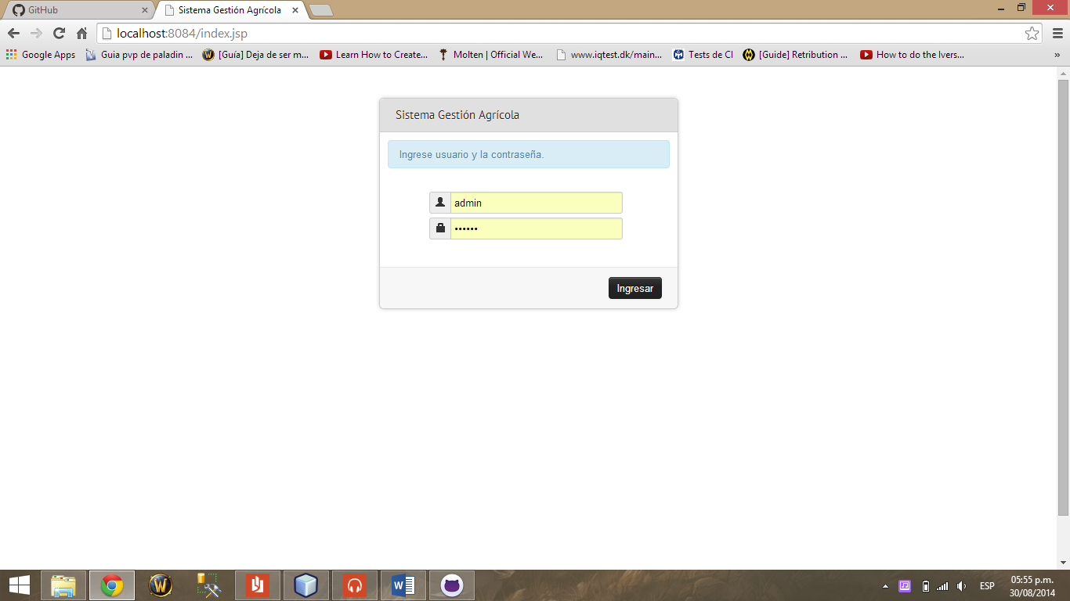

## Usuario General

Los usuarios generales son aquellos que fueron asignados por el usuario administrador. Por lo tanto tendrán acceso solo a formularios asignados.

# Modulo Configuración

## Cabecera: Empresa

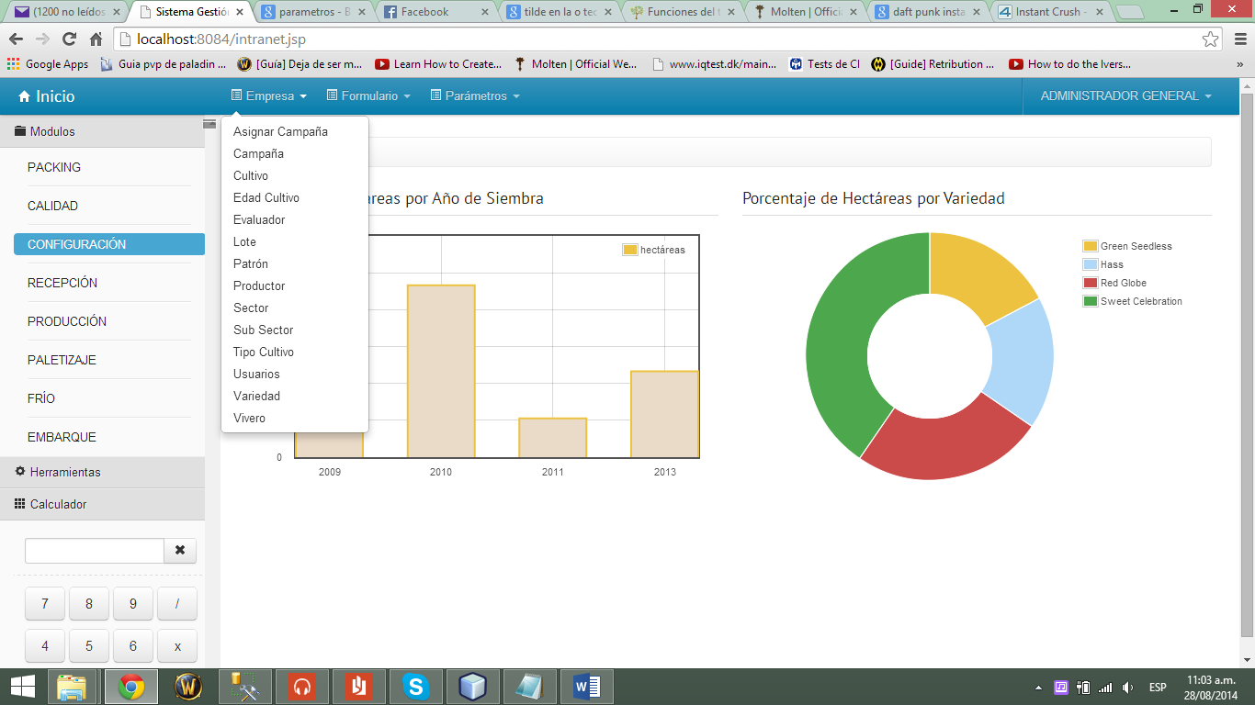

### Opcion Asignar Campaña

El usuario podrá acceder a esta opción ubicándose en el **Modulo Configuración -> Empresa**.

En esta opción el usuario podra asignar campañas a un determinado lote, indicar el número de plantas por lote, su fecha de poda, buscar y editar las campañas ya asignadas.

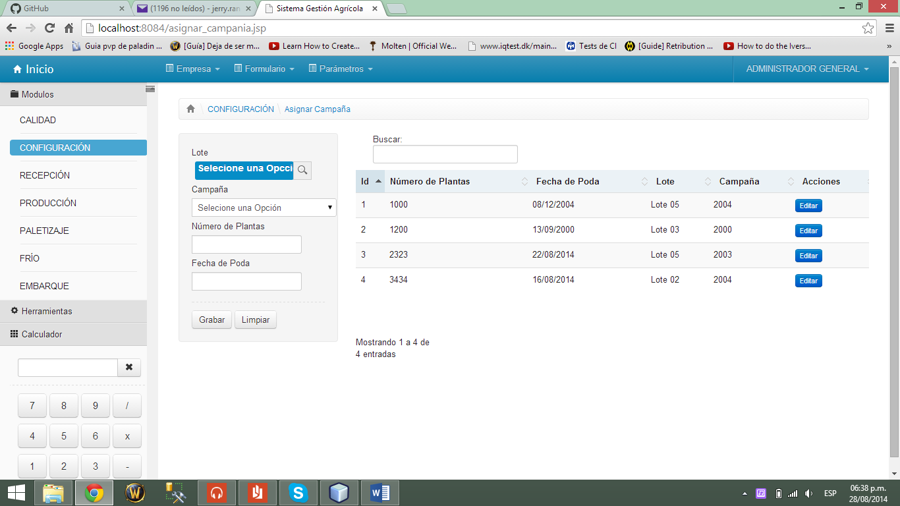

#### Registrar

Para registrar una campaña, el usuario deberá buscar el lote seleccionando la lupa. Luego aparecerá una ventana emergente en la cual se visualizaran los lotes existentes. También podrá buscar el lote que desee, indicando el nombre del lote.

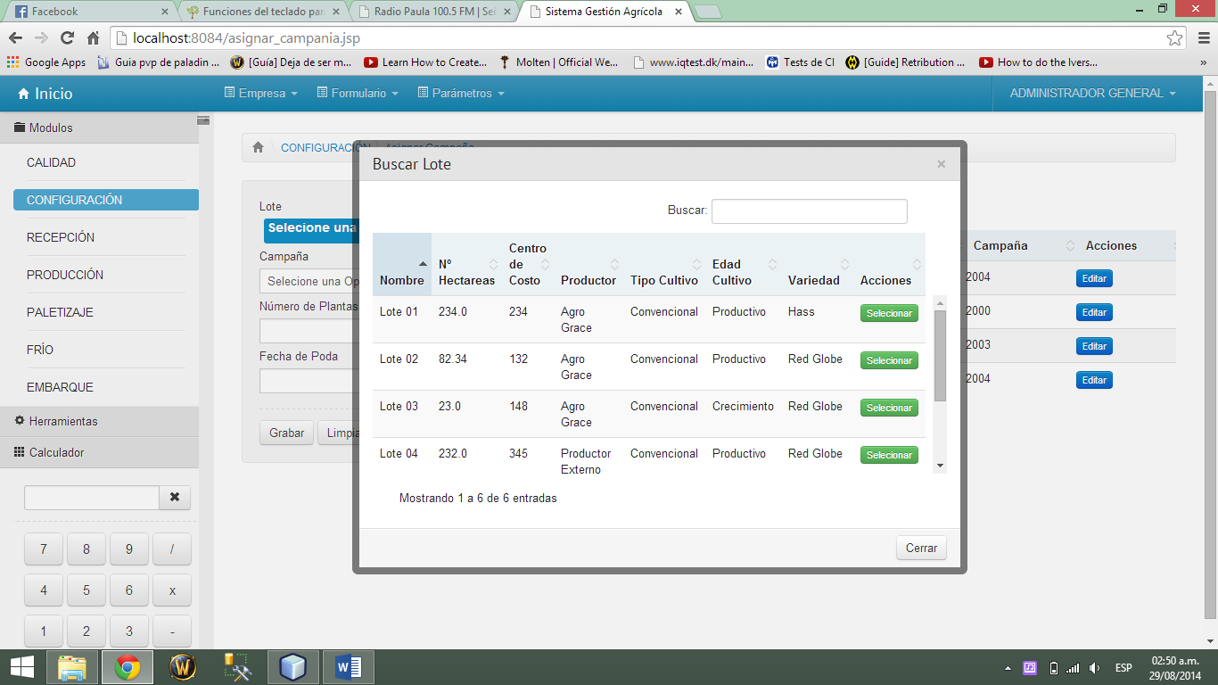

Luego de seleccionar un lote el usuario podrá seleccionar la opción campaña, en la cual aparecerá una lista desplegable con las campañas pertenecientes a ese lote.

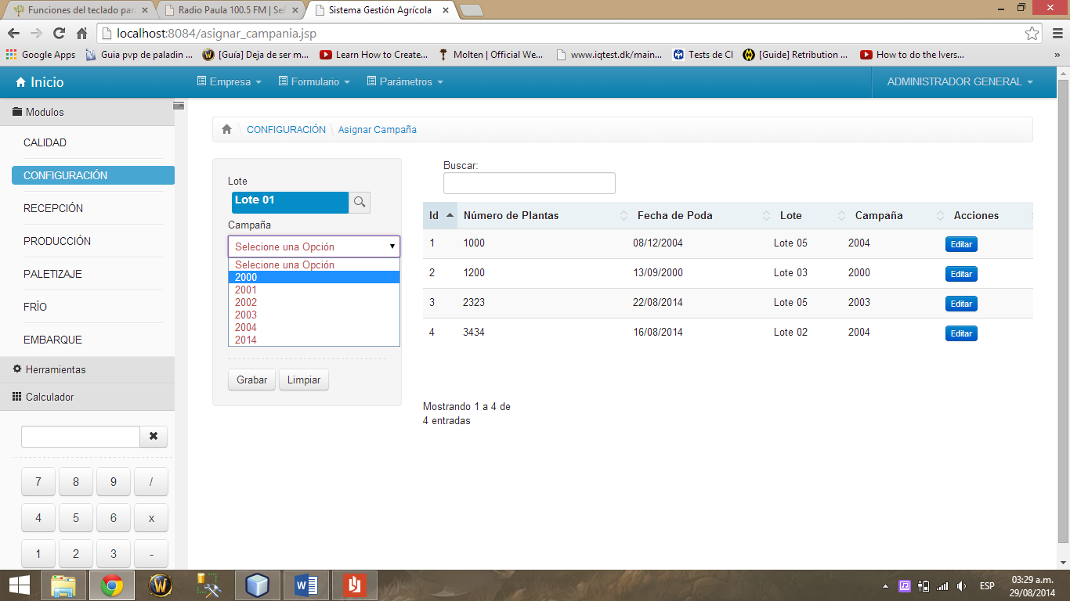

El usuario selecciona la campaña e indica el número de plantas y su fecha de poda. Luego selecciona **Grabar** para guardar la información o selecciona **Limpiar** para volver a hacer la asignación. En la parte derecha se muestra una lista de las campañas ya asignadas.

#### Editar

Para editar atributos selecciona la opción **Editar** en el encabezado de Acciones. El sistema cargará automáticamente los atributos de la campaña asignada, el usuario realiza los cambios convenientes y luego selecciona **Grabar** para guardarlos.

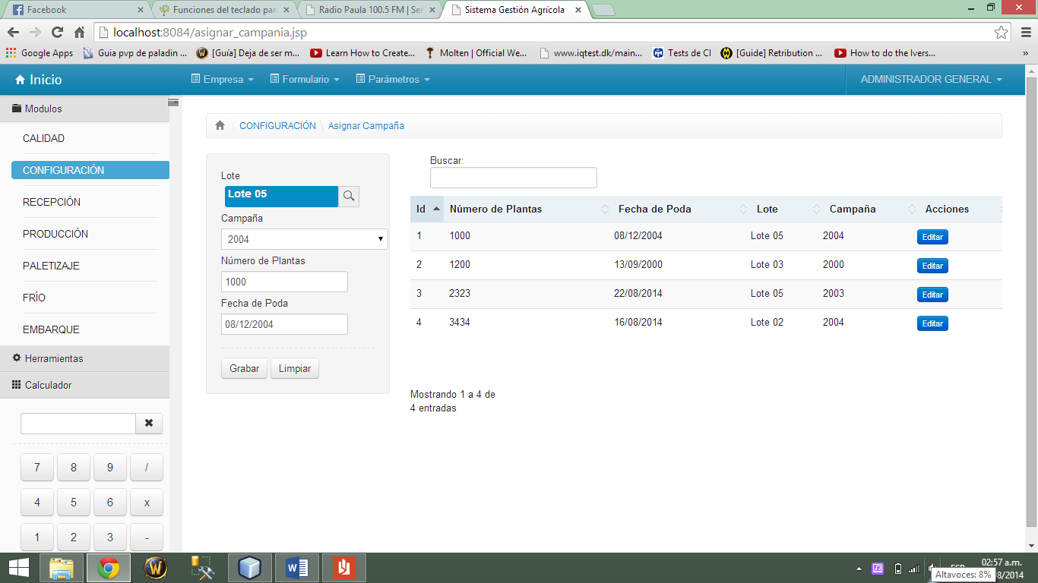

#### Buscar

El usuario podrá realizar búsquedas por cualquiera de los parámetros que aparecen en la lista ya sea **Id, Numero de Plantas, Fecha de Poda, Lote o Campaña**. Los resultados de la búsqueda se muestran conforme se vayan escribiendo los datos.

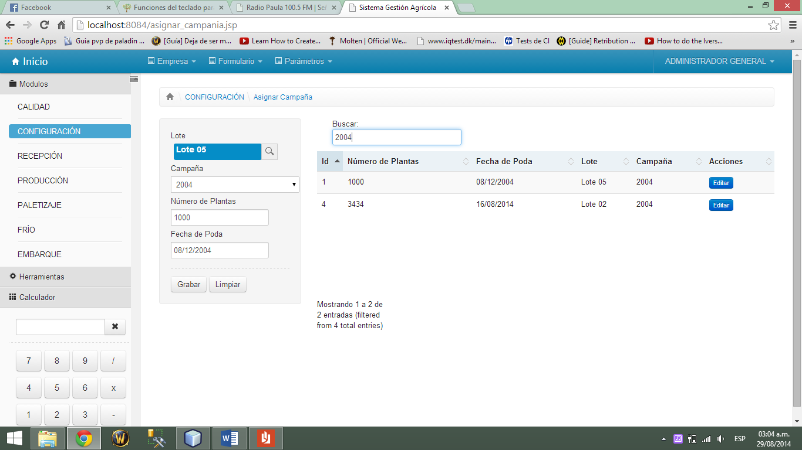

### Opción Campaña

En esta opción el usuario podrá registrar, editar y buscar una Campaña.

#### Registrar

Para agregar una campaña el usuario ingresa el nombre, Fecha de Inicio, Fecha de Fin y Estado. Luego selecciona **Grabar**  para guardar los datos o **Limpiar** para volver a realizar el registro.

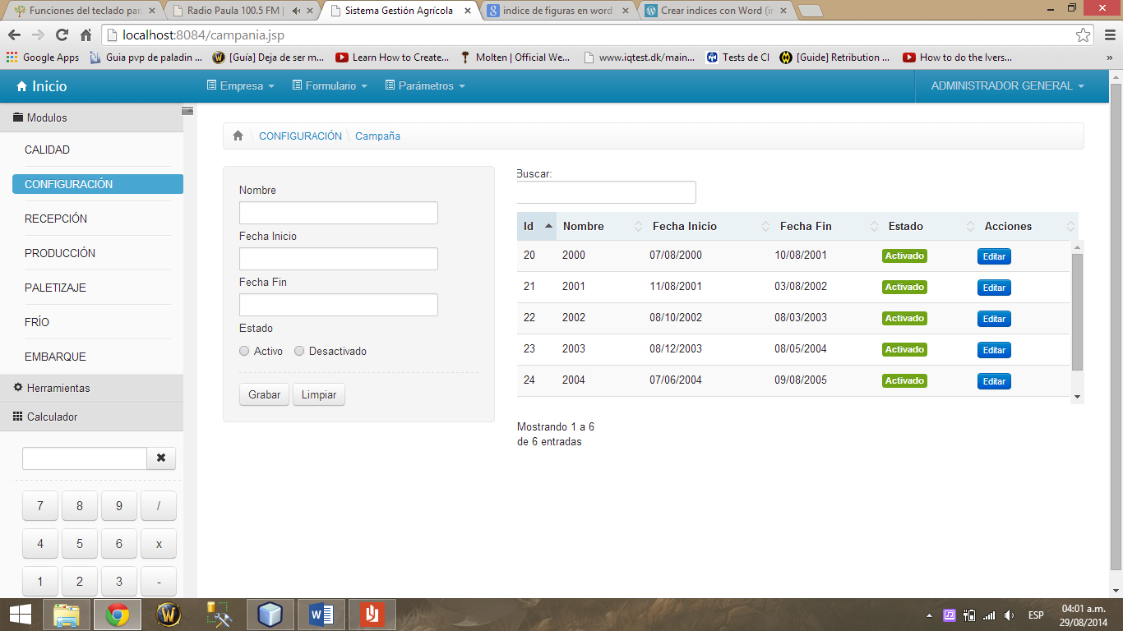

#### Editar

Para editar una campaña el usuario deberá seleccionar la opción **Editar**  en el encabezado de Acciones.

El sistema cargará automáticamente los atributos de la campaña, el usuario realizará los cambios convenientes y luego seleccionará **Grabar** para guardarlos.

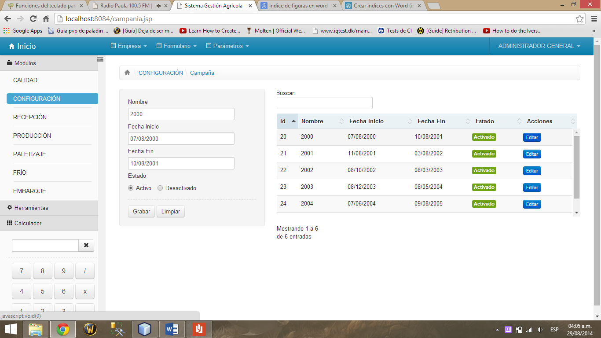

#### Buscar

El usuario podrá realizar búsquedas por cualquiera de los parámetros que aparecen en la lista ya sea **Id, Nombre, Fecha Inicio y Fecha Fin**. Los resultados de la búsqueda se muestran conforme se vayan escribiendo los datos.

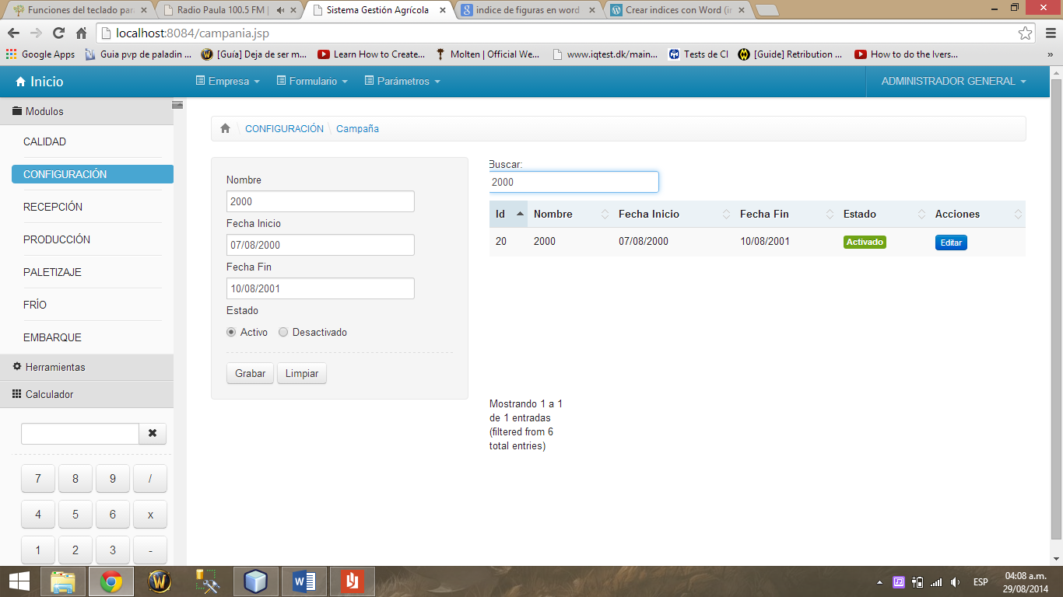

### Opción Cultivo

En esta opción el usuario podrá registrar, editar y buscar un Cultivo.

#### Registrar

Para registrar un cultivo el usuario ingresa el nombre, Fecha de Inicio, Fecha de Fin y Estado. Luego selecciona **Grabar**  para guardar los datos o **Limpiar** para volver a realizar el registro.

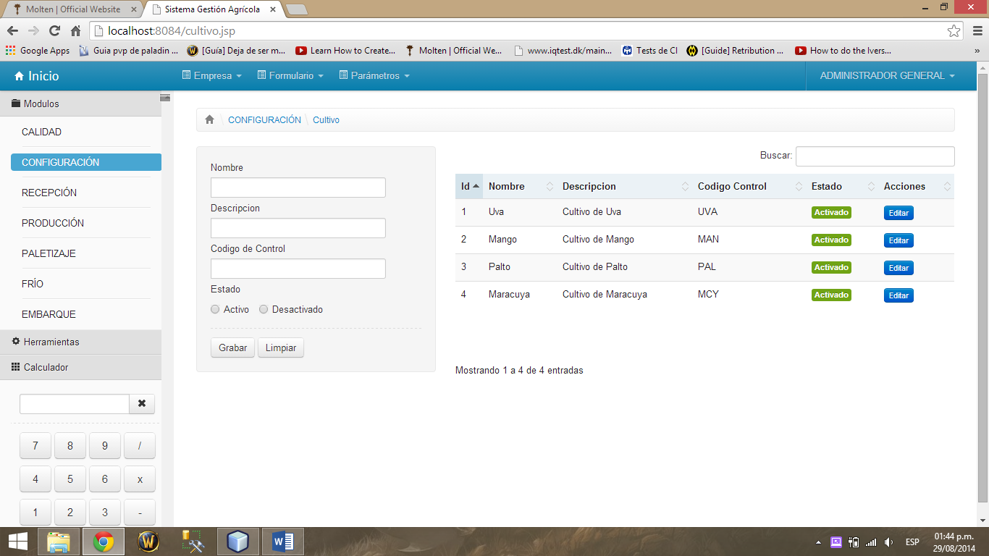

#### Editar

Para editar un cultivo el usuario deberá seleccionar la opción **Editar**  en el encabezado de Acciones.

El sistema cargará automáticamente los atributos del cultivo, el usuario realizará los cambios convenientes y luego seleccionará **Grabar** para guardarlos.

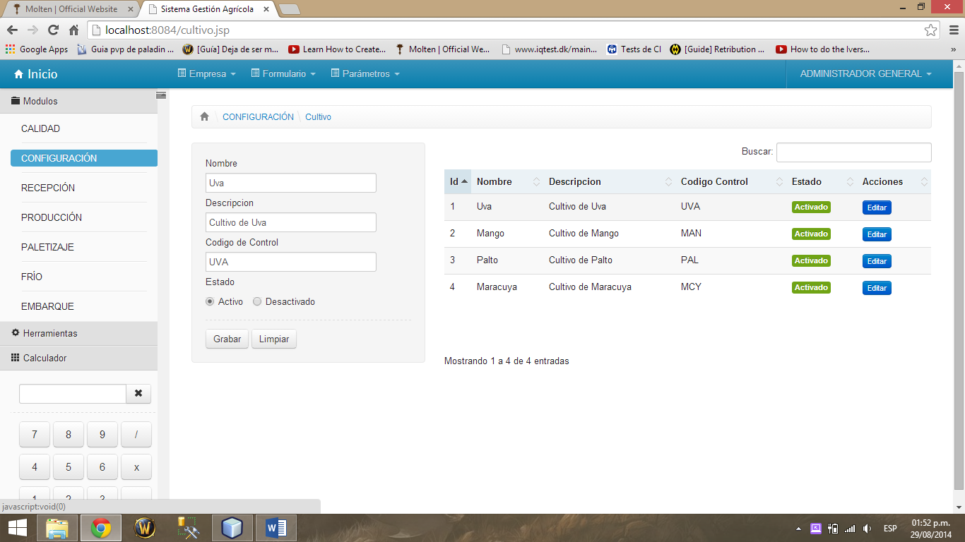

#### Buscar

El usuario podrá realizar búsquedas por cualquiera de los parámetros que aparecen en la lista ya sea **Id, Nombre, Descripción y Código Control**. Los resultados de la búsqueda se muestran conforme se vayan escribiendo los datos.

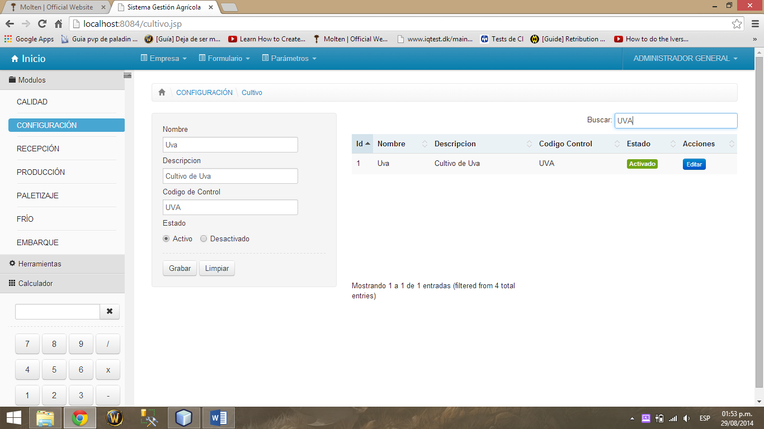

### Opción Edad Cultivo

En esta opción el usuario podrá registrar, editar y buscar un Cultivo.

#### Registrar

Para registrar una Edad Cultivo el usuario ingresa el nombre, Descripción, Código de Control y Estado. Luego selecciona **Grabar**  para guardar los datos o **Limpiar** para volver a realizar el registro.

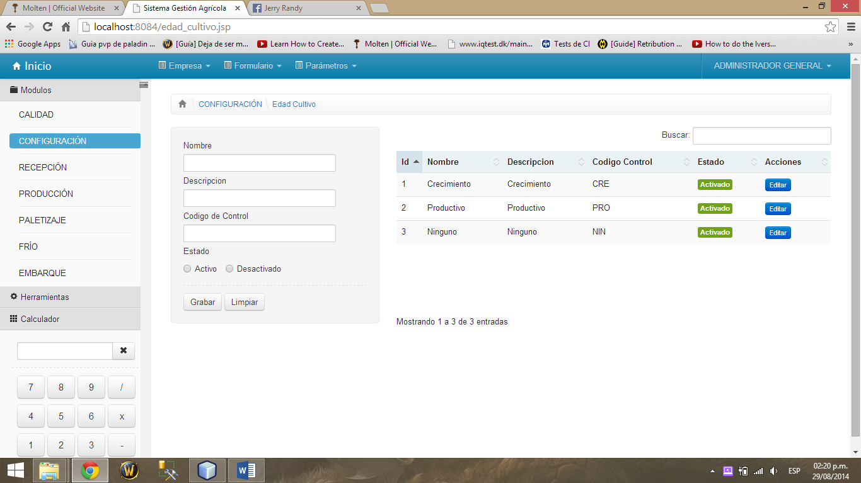

#### Editar

Para editar una Edad Cultivo el usuario deberá seleccionar la opción **Editar**  en el encabezado de Acciones.

El sistema cargará automáticamente los atributos de la Edad Cultivo, el usuario realizará los cambios convenientes y luego seleccionará **Grabar** para guardarlos.

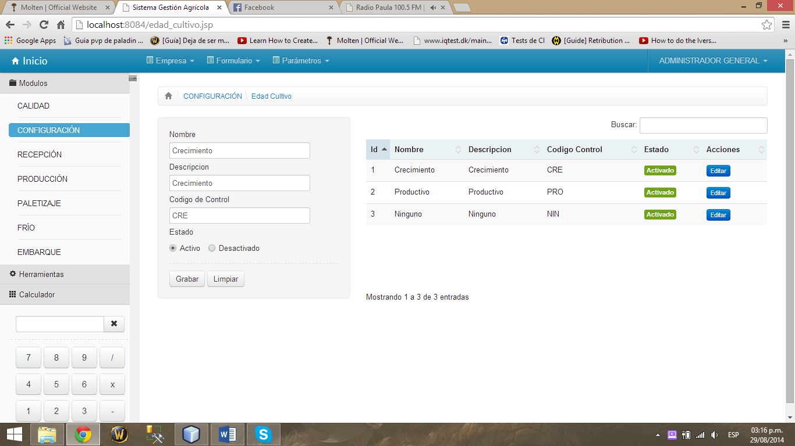

#### Buscar

El usuario podrá realizar búsquedas por cualquiera de los parámetros que aparecen en la lista ya sea **Id, Nombre, Descripción y Código Control**. Los resultados de la búsqueda se muestran conforme se vayan escribiendo los datos.

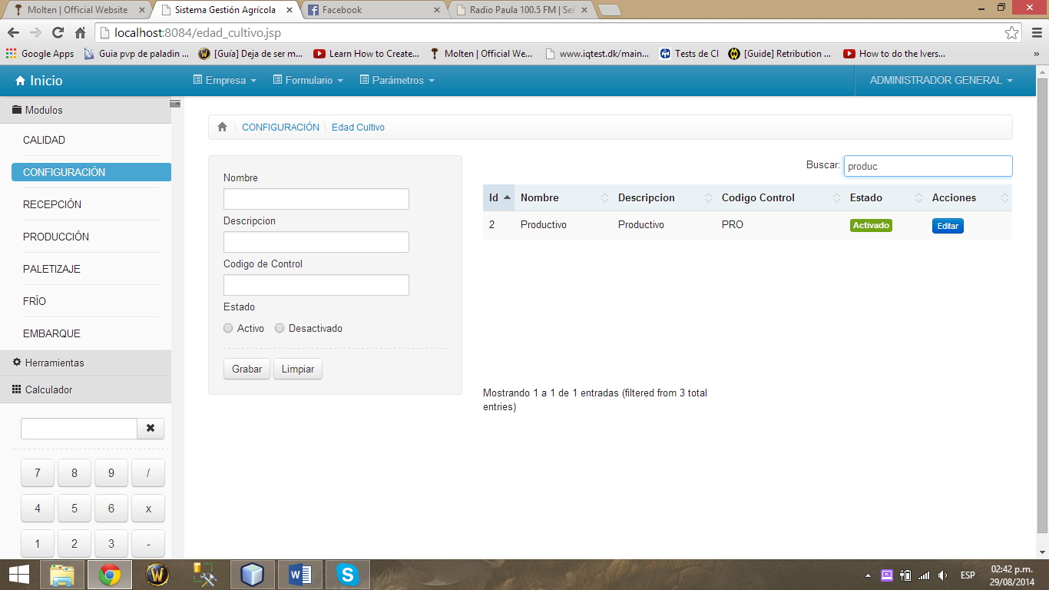

### Opción Evaluador

En esta opción el usuario podrá registrar, editar y buscar un Evaluador.

#### Registrar

Para registrar un Evaluador el usuario ingresa los Nombres, Apellidos, Código ERP y Estado. Luego selecciona **Grabar**  para guardar los datos o **Limpiar** para volver a realizar el registro.

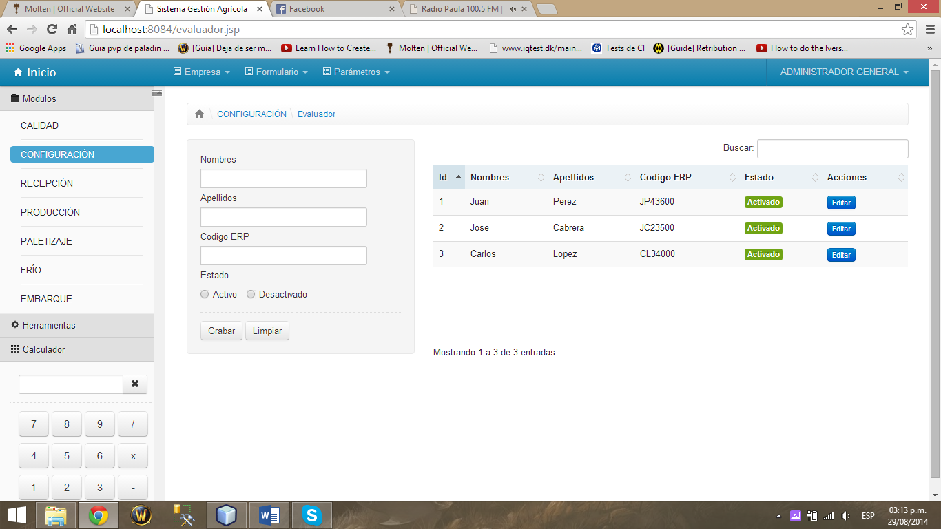

#### Editar

Para editar una Evaluador el usuario deberá seleccionar la opción **Editar**  en el encabezado de Acciones.

El sistema cargará automáticamente los atributos del evaluador, el usuario realizará los cambios convenientes y luego seleccionará **Grabar** para guardarlos.

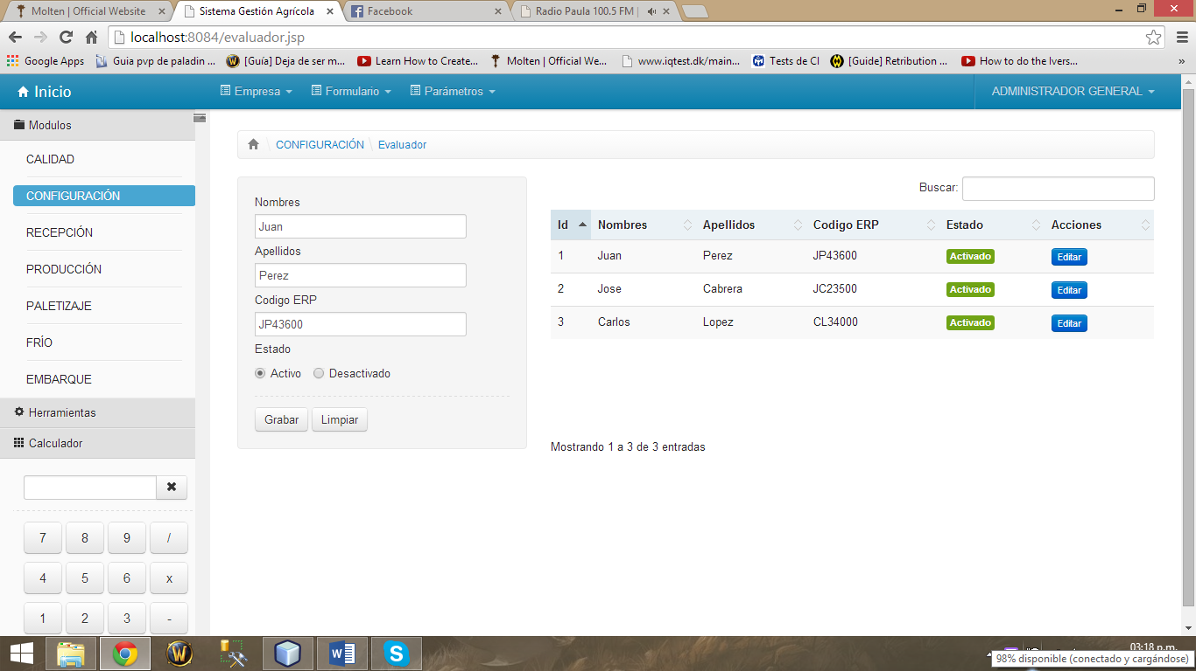

#### Buscar

El usuario podrá realizar búsquedas por cualquiera de los parámetros que aparecen en la lista ya sea **Id, Nombres, Apellidos y Código ERP**. Los resultados de la búsqueda se muestran conforme se vayan escribiendo los datos.

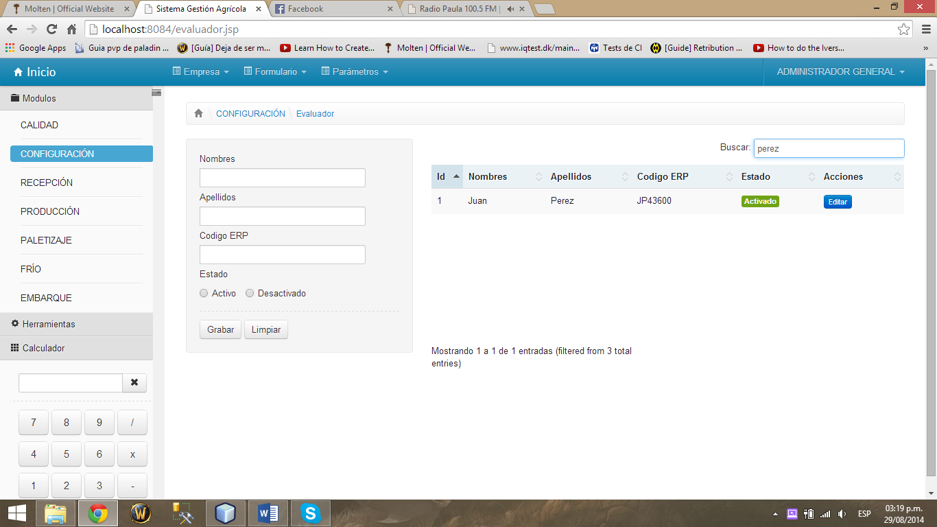

### Opción Lote

En esta opción el usuario podrá registrar, editar y buscar un Lote.

#### Registrar

El usuario podra registrar un LOTE ingresando su **Nombre, Descripcion, Codigo de Control, N° de Hectareas, Centro de Costo, Año de Siembra y Estado**. En las opciones de la derecha podrá seleccionar el **Productor, Patron, Vivero, Sub Sector, Tipo de Cultivo, Edad Cultivo, Edad Cultivo y Variedad** pertenecientes al LOTE. Luego selecciona **Grabar** para guardar los datos o selecciona **Limpiar** si desea volver a realizar la operación.

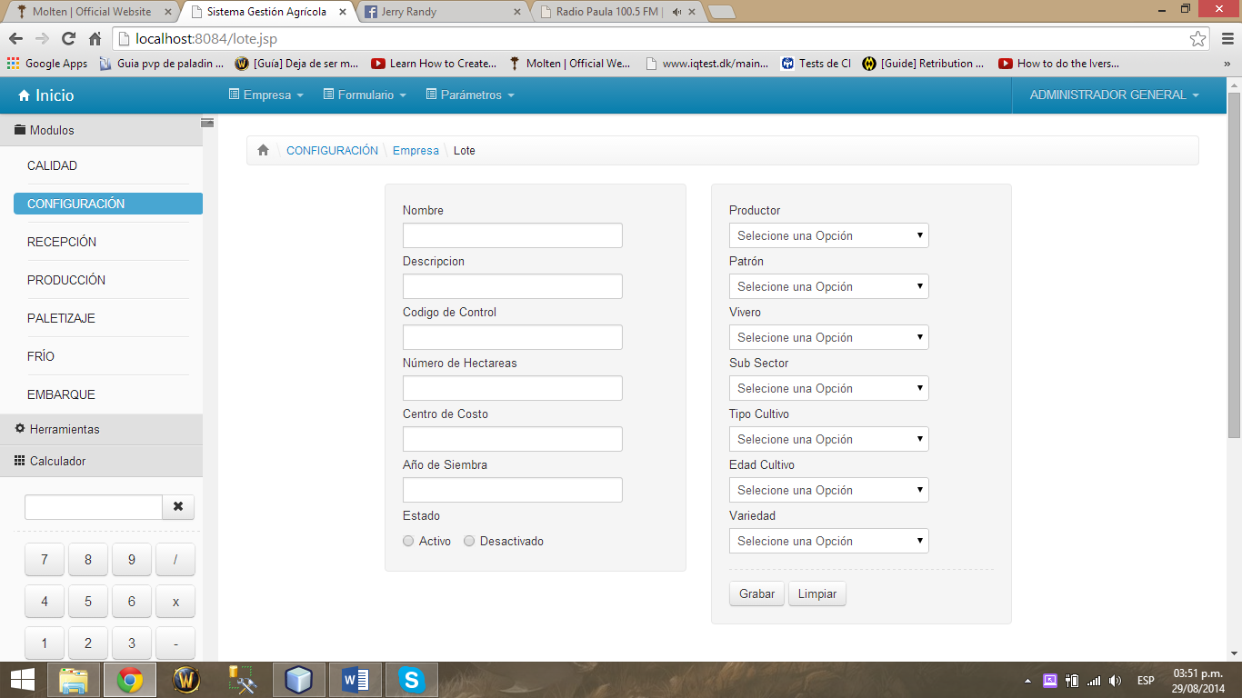

#### Editar

En la parte inferior se listaran los lotes registrados. Para editar un LOTE el usuario deberá seleccionar la opción **Editar**  en el encabezado de Acciones.

El sistema cargara los atributos del LOTE seleccionado, el usuario realiza los cambios convenientes y luego selecciona **Grabar** para guardarlos.

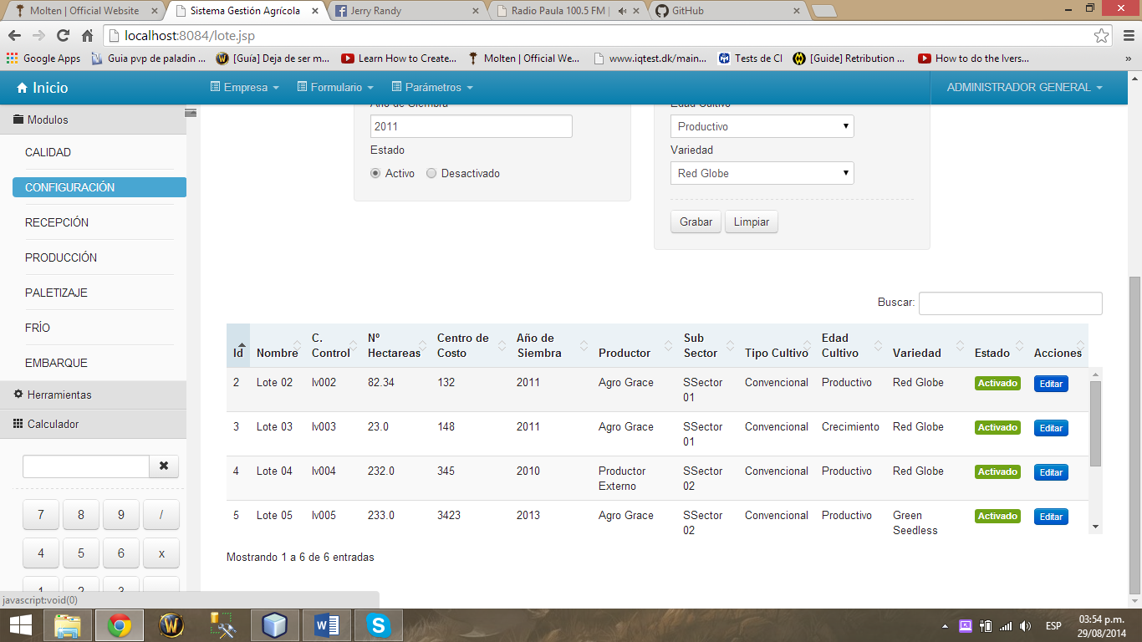

#### Buscar

El usuario podrá realizar búsquedas por cualquiera de los parámetros que aparecen en la lista ya sea **Id, Nombre, C. Control, N° Hectareas, Centro de Costo, Año de Siembra, Productor, Sub Sector, Tipo Cultivo, Edad Cultivo y Variedad**. Los resultados de la búsqueda se muestran conforme se vayan escribiendo los datos.

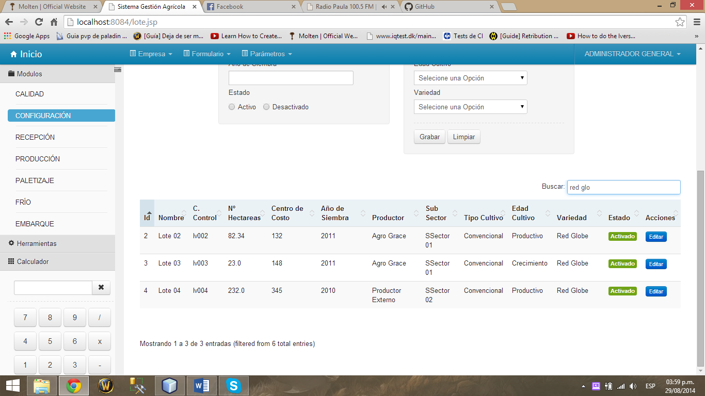

### Opción Patrón

En esta opción el usuario podrá registrar, editar y buscar un Patron.

#### Registrar

El usuario podrá registrar un Patron ingresando sus **Nombre, Descripcion, Codigo de Control y Estado**. Selecciona **Grabar** para guardar los datos o selecciona **Limpiar** si desea volver a realizar la operación.

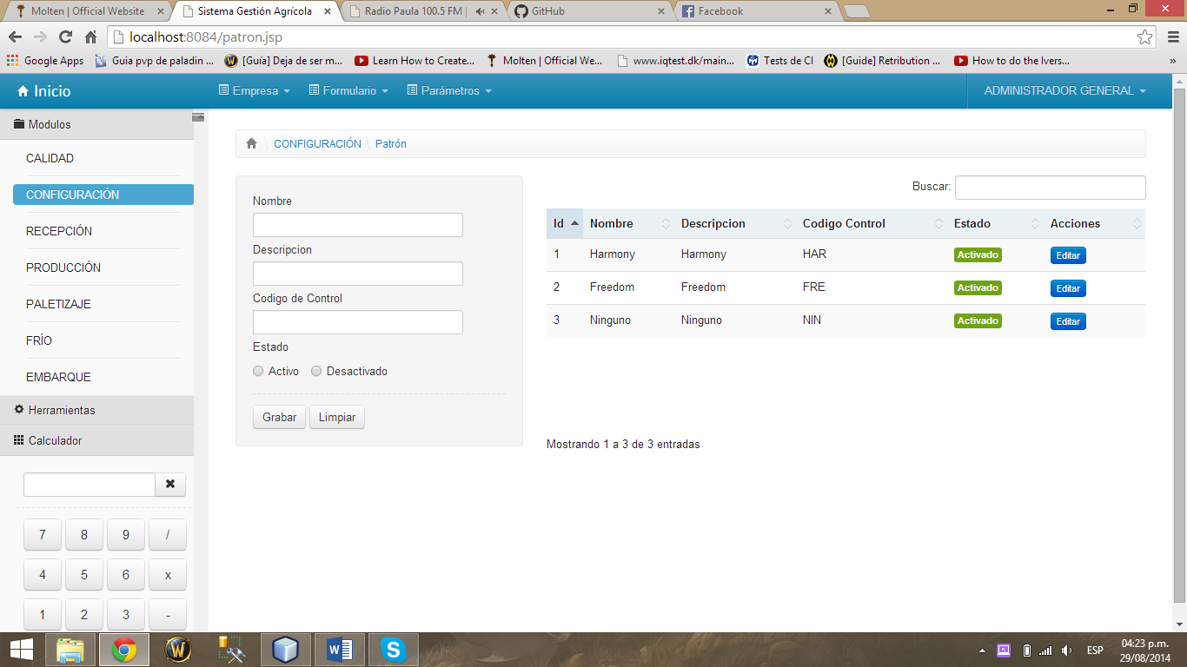

#### Editar

Para editar un PATRON selecciona la opción **Editar**  en el encabezado de Acciones.

El sistema cargará automáticamente los atributos del PATRON, el usuario realiza los cambios convenientes y luego selecciona **Grabar** para guardar los cambios.

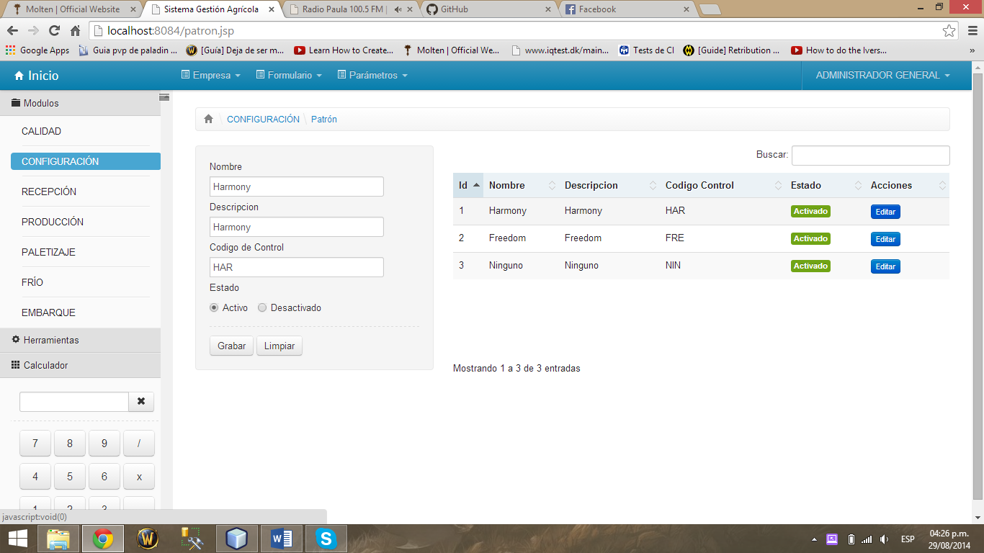

#### Buscar

El usuario podrá realizar búsquedas por cualquiera de los parámetros que aparecen en la lista ya sea **Id, Nombres, Descripción y Código de Control**. Los resultados de la búsqueda se muestran conforme se vayan escribiendo los datos.

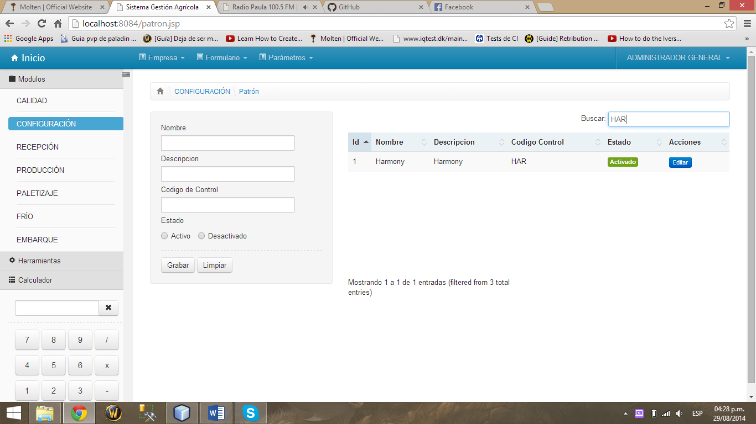

### Opción Productor

En esta opción el usuario podrá registrar, editar y buscar un Productor.

#### Registrar

El usuario podra registrar un PRODUCTOR ingresando su **Nombre, Codigo ERP, Codigo de Control y Estado**. Selecciona **Grabar** para guardar los datos o selecciona **Limpiar** si desea volver a realizar la operación.

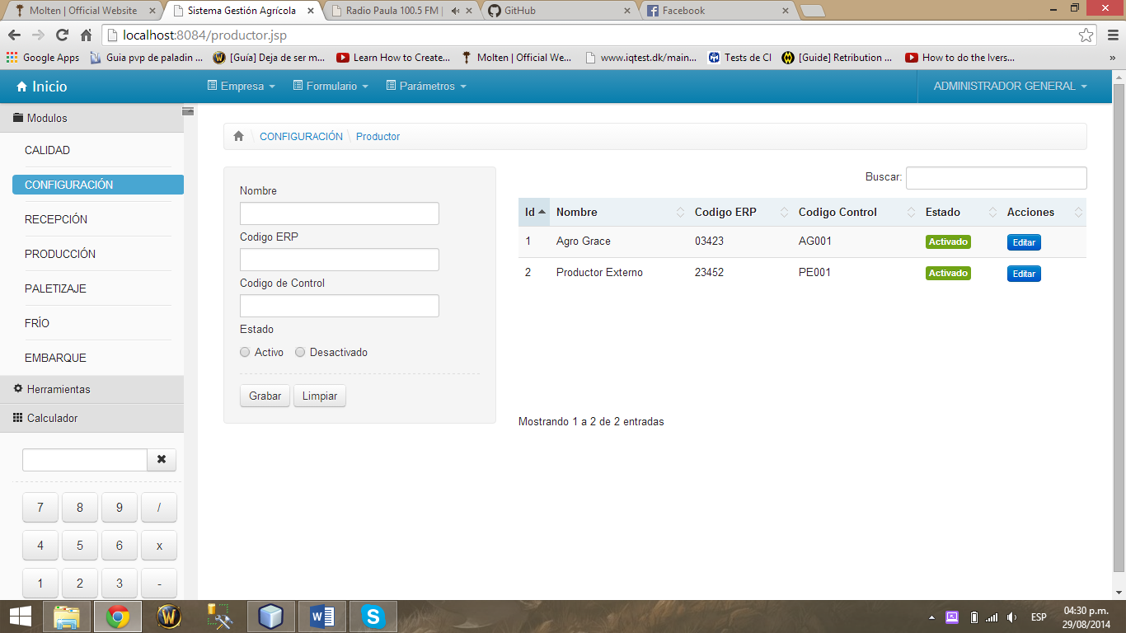

#### Editar

Para editar un PRODUCTOR selecciona la opción **Editar**  en el encabezado de Acciones.

El sistema cargará a la automáticamente los atributos del PRODUCTOR, el usuario realiza los cambios convenientes y luego selecciona **Grabar** para guardar los cambios.

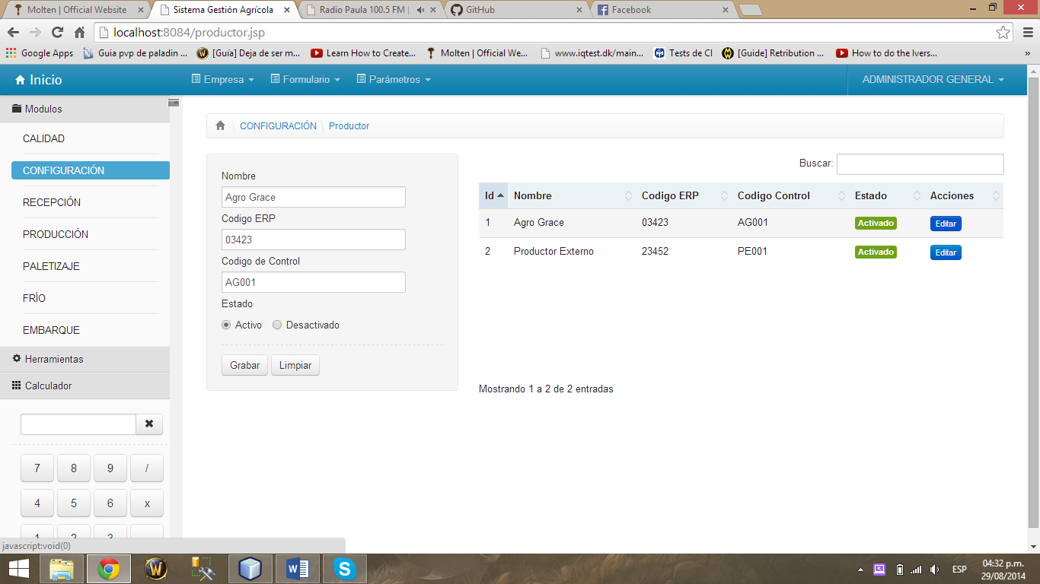

#### Buscar

El usuario podrá realizar búsquedas por cualquiera de los parámetros que aparecen en la lista ya sea **Id, Nombres, Código ERP y Código de Control**. Los resultados de la búsqueda se muestran conforme se vayan escribiendo los datos.

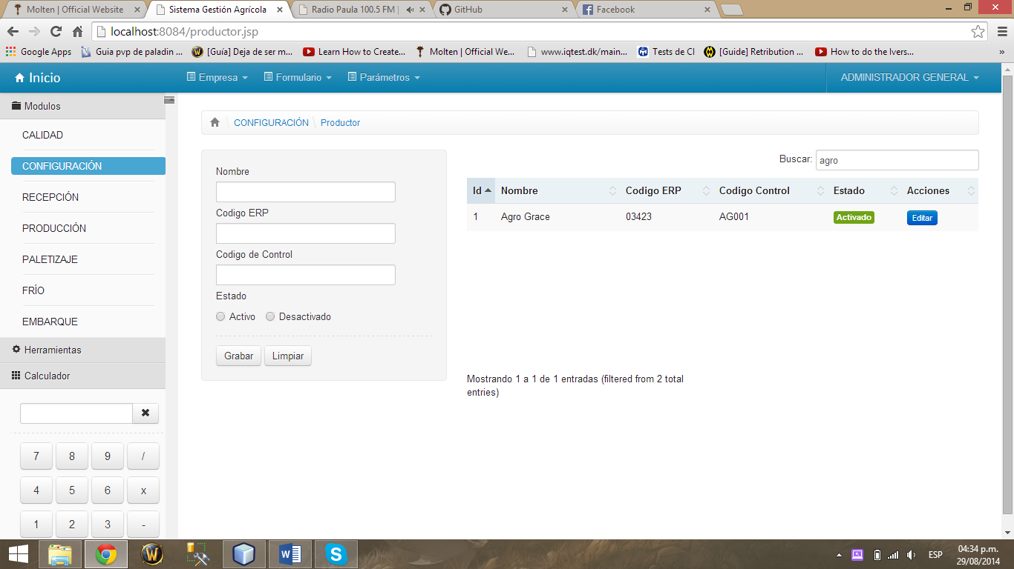

### Opción Sector

En esta opción el usuario podrá registrar, editar y buscar un Sector.

#### Registrar

El usuario podra registrar un SECTOR ingresando su **Nombre, Descripcion, Codigo de Control y Estado**. Selecciona **Grabar** para guardar los datos o selecciona **Limpiar** si desea volver a realizar la operación.

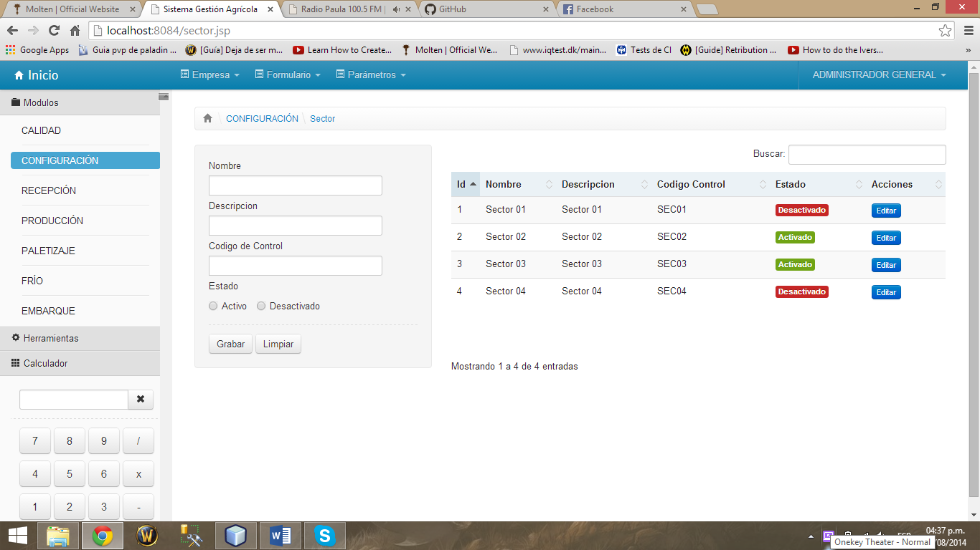

#### Editar

Para editar un SECTOR selecciona la opción **Editar**  en el encabezado de Acciones.

El sistema cargará automáticamente los atributos del SECTOR, el usuario realiza los cambios convenientes y luego selecciona **Grabar** para guardarlos.

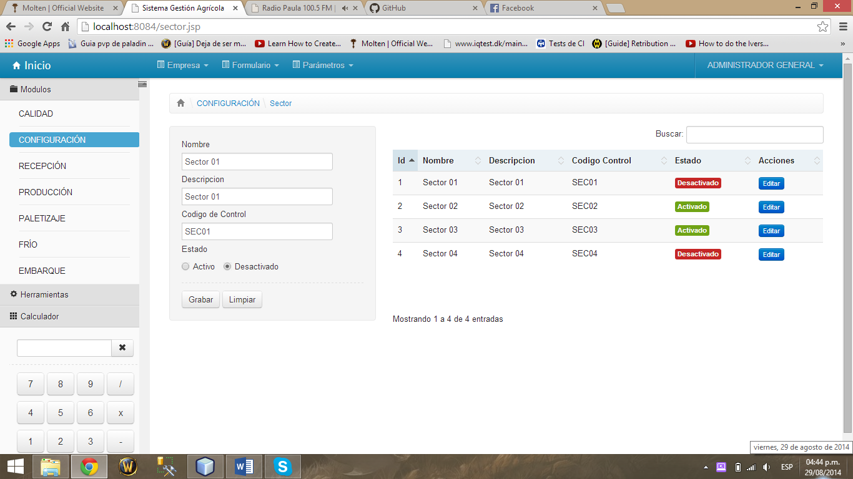

#### Buscar

El usuario podrá realizar búsquedas por cualquiera de los parámetros que aparecen en la lista ya sea **Id, Nombre, Descripción y Código de Control**. Los resultados de la búsqueda se muestran conforme se vayan escribiendo los datos.

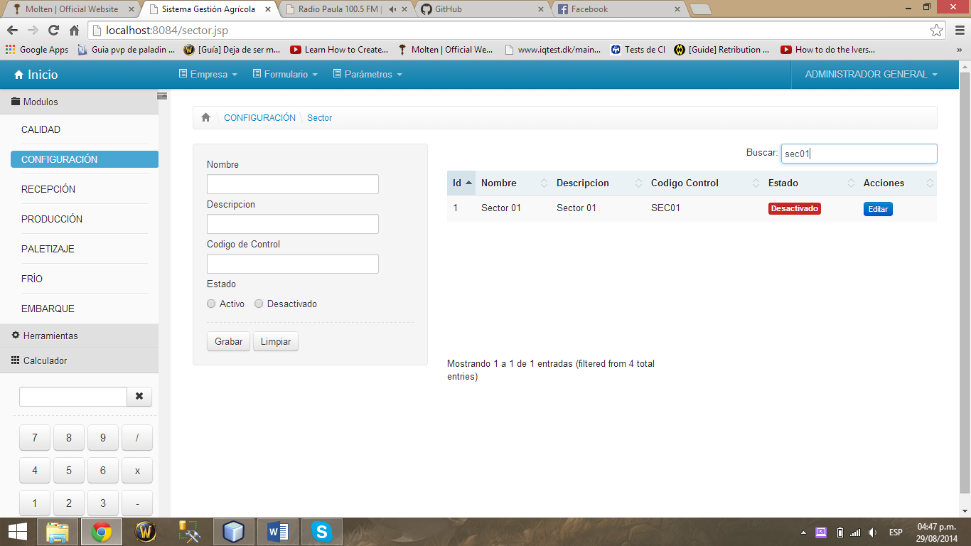

### Opción Sub Sector

En esta opción el usuario podrá registrar, editar y buscar un Sub Sector.

#### Registrar

El usuario podra registrar un SUB SECTOR ingresando su **Nombre, Descripcion, Codigo de Control, Growe SENASA, Cultivo y Estado**. Selecciona **Grabar** para guardar los datos o selecciona **Limpiar** si desea volver a realizar la operación.

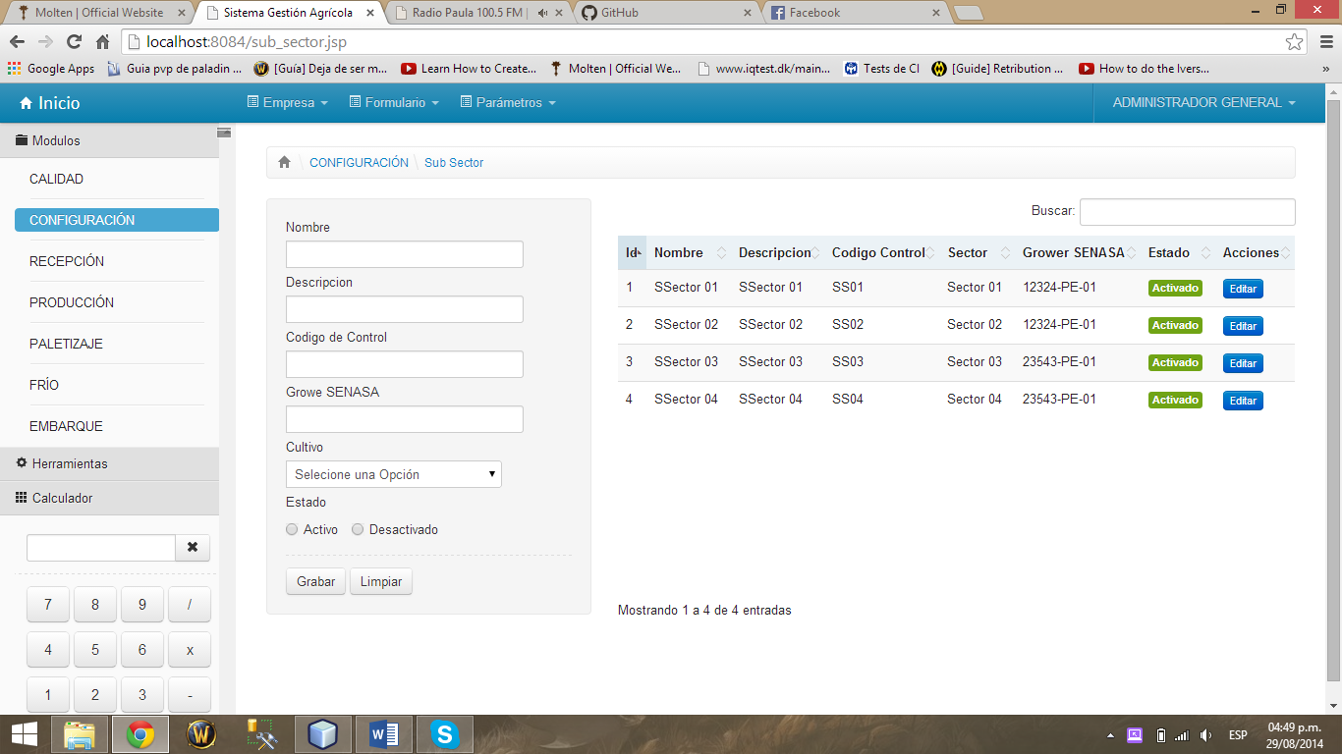

#### Editar

Para editar un SUB SECTOR selecciona la opción **Editar**  en el encabezado de Acciones.

El sistema cargará automáticamente los atributos del SUB SECTOR, el usuario realiza los cambios convenientes y luego selecciona **Grabar** para guardar los cambios.

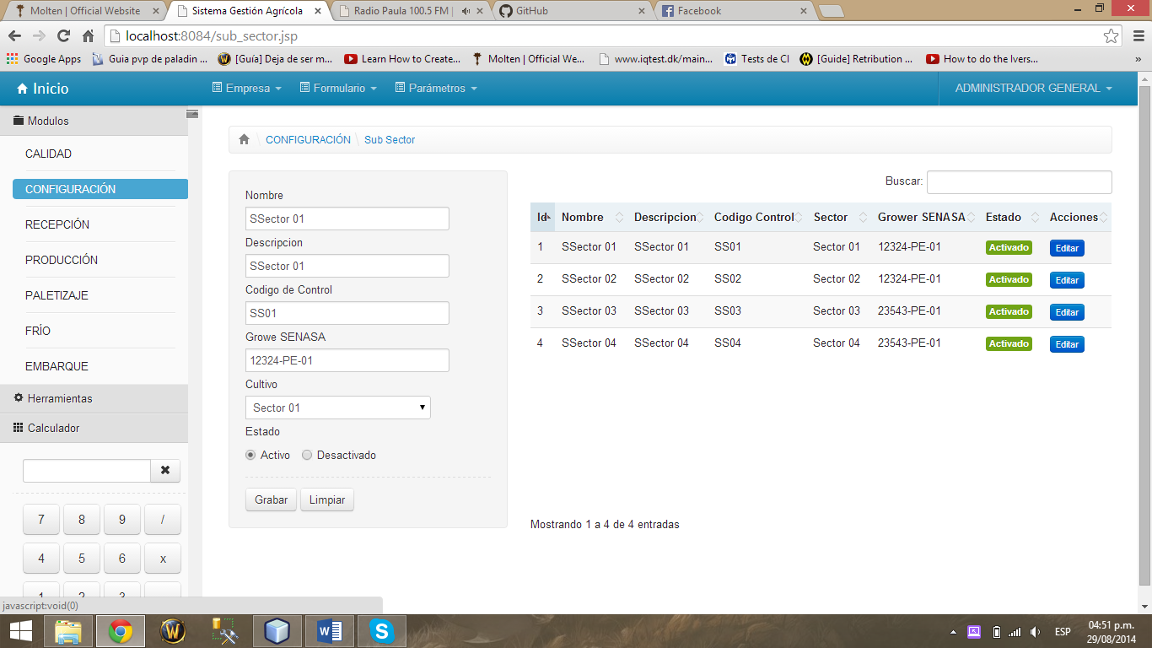

#### Buscar

El usuario podrá realizar búsquedas por cualquiera de los parámetros que aparecen en la lista ya sea **Id, Nombre, Descripción, Código de Control, Sector y Grower SENASA**. Los resultados de la búsqueda se muestran conforme se vayan escribiendo los datos.

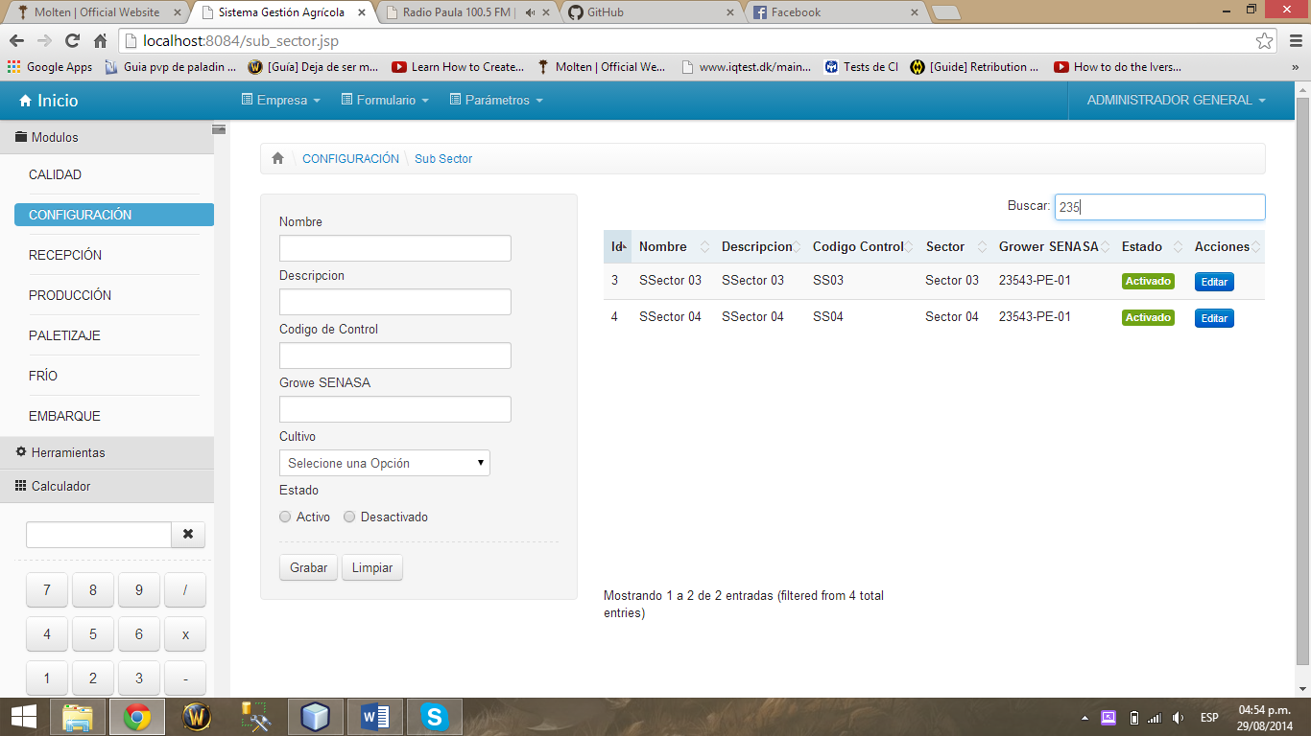

### Opción Tipo Cultivo

En esta opción el usuario podrá registrar, editar y buscar un Tipo Cultivo.

#### Registrar

El usuario podrá registrar un TIPO CULTIVO ingresando su **Nombre, Descripcion, Codigo de Control, y Estado**. Selecciona **Grabar** para guardar los datos o selecciona **Limpiar** si desea volver a realizar la operación.

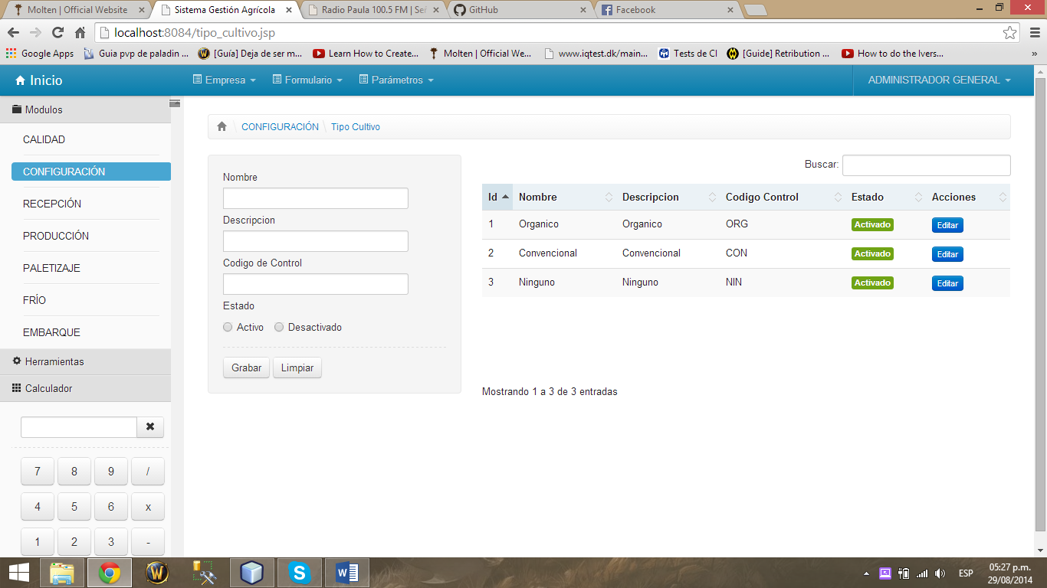

#### Editar

Para editar un TIPO CULTIVO selecciona la opción **Editar**  en el encabezado de Acciones.

El sistema cargará automáticamente los atributos del TIPO CULTIVO, el usuario realiza los cambios convenientes y luego selecciona **Grabar** para guardarlos.

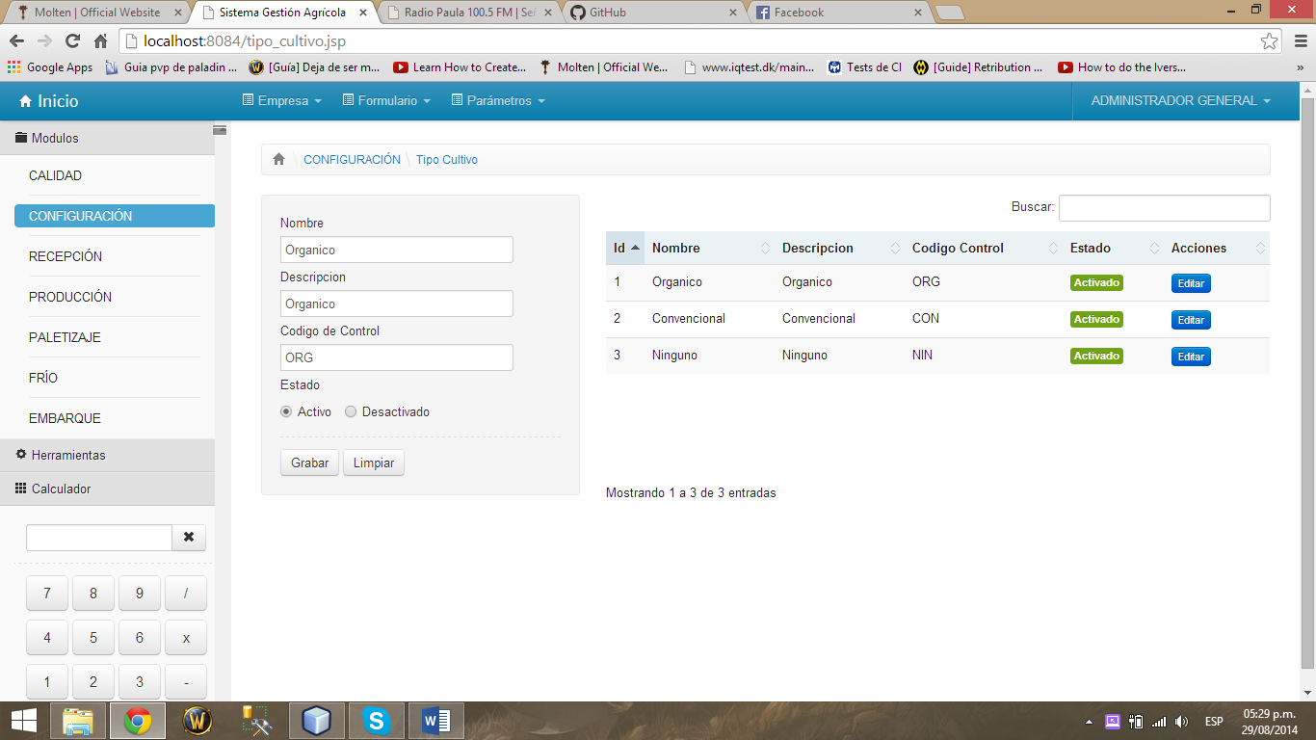

#### Buscar

El usuario podrá realizar búsquedas por cualquiera de los parámetros que aparecen en la lista ya sea **Id, Nombre, Descripción y Código de Control.** Los resultados de la búsqueda se muestran conforme se vayan escribiendo los datos.

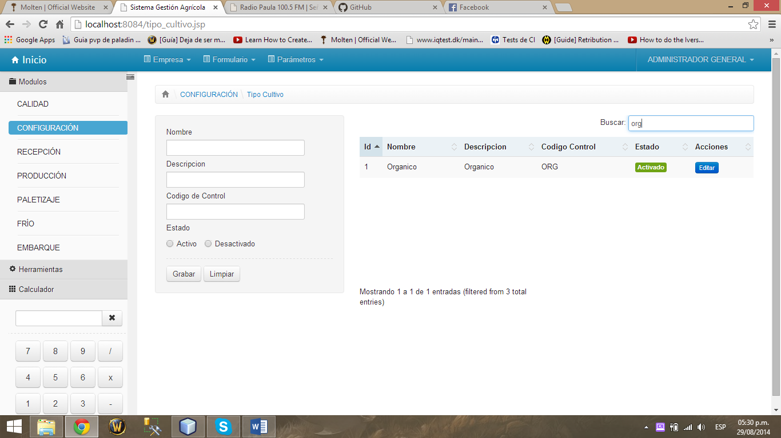

### Opción Usuarios

En esta opción el usuario podrá registrar, editar y buscar otros tipos de usuarios.

#### Registrar Usuario

Para registrar otros usuarios primero se deberá ingresar su información personal indicando sus **Nombres, Apellidos, Correo Electrónico, Teléfono, Celular, Fecha de Nacimiento y una Imagen.** Luego selecciona **Siguiente** para asignar su **Información Empresarial** indicando el **Usuario, Código ERP y Estado.** Se finaliza la operación seleccionando **Aceptar.**

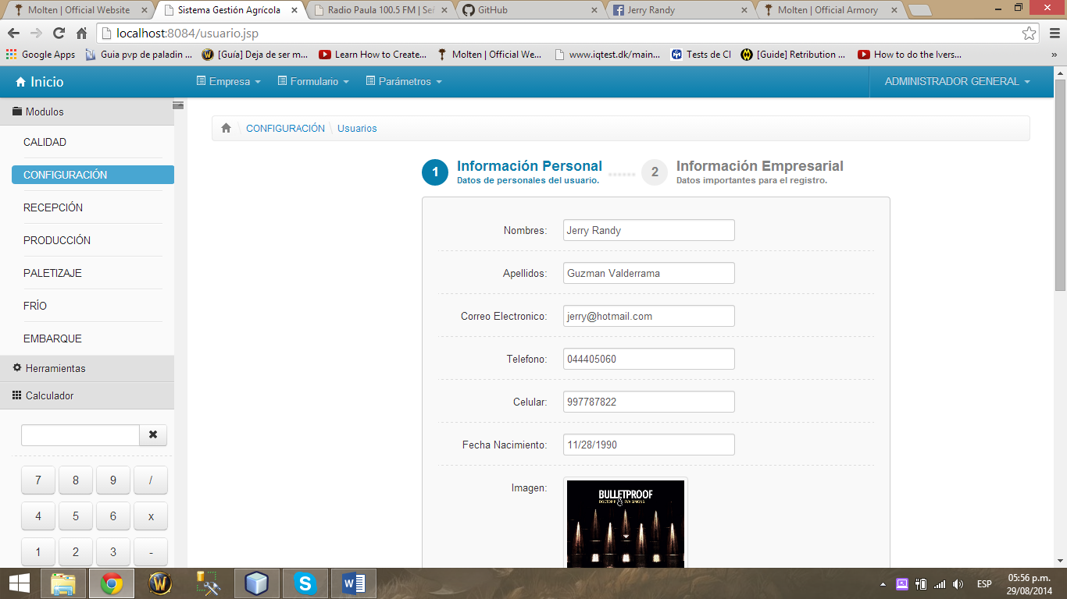

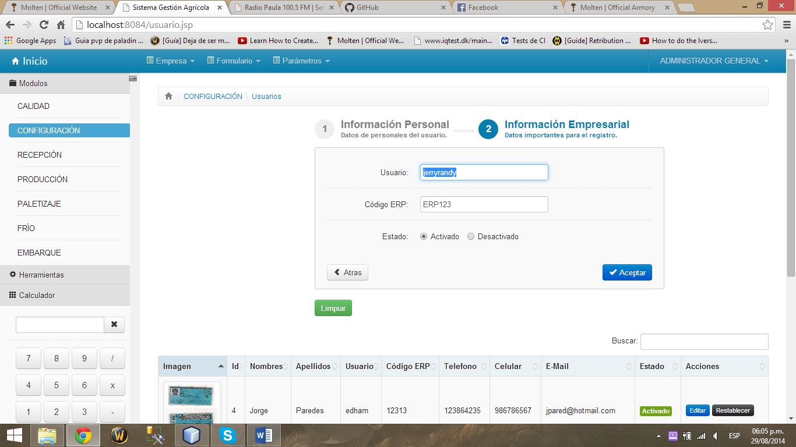

#### Editar

Para editar un USUARIO se selecciona la opción **Editar**  en el encabezado de Acciones.

El sistema cargará automáticamente los atributos del USUARIO, el usuario realiza los cambios convenientes y luego selecciona **Grabar** para guardarlos.

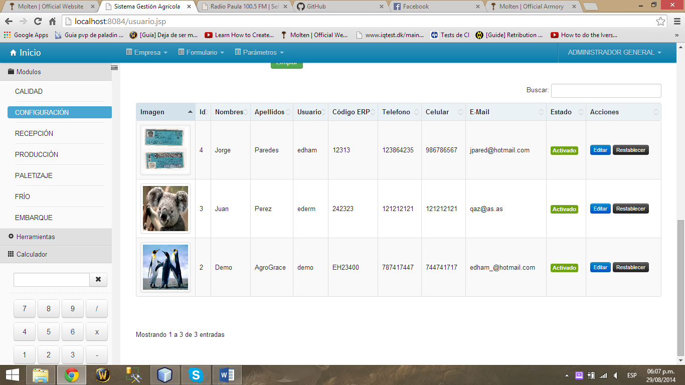

#### Buscar

El usuario podrá realizar búsquedas por cualquiera de los parámetros que aparecen en la lista ya sea **Id, Nombres, Apellidos, Usuario, Codigo ERP, Telefono, Celular y Email.** Los resultados de la búsqueda se muestran conforme se vayan escribiendo los datos.

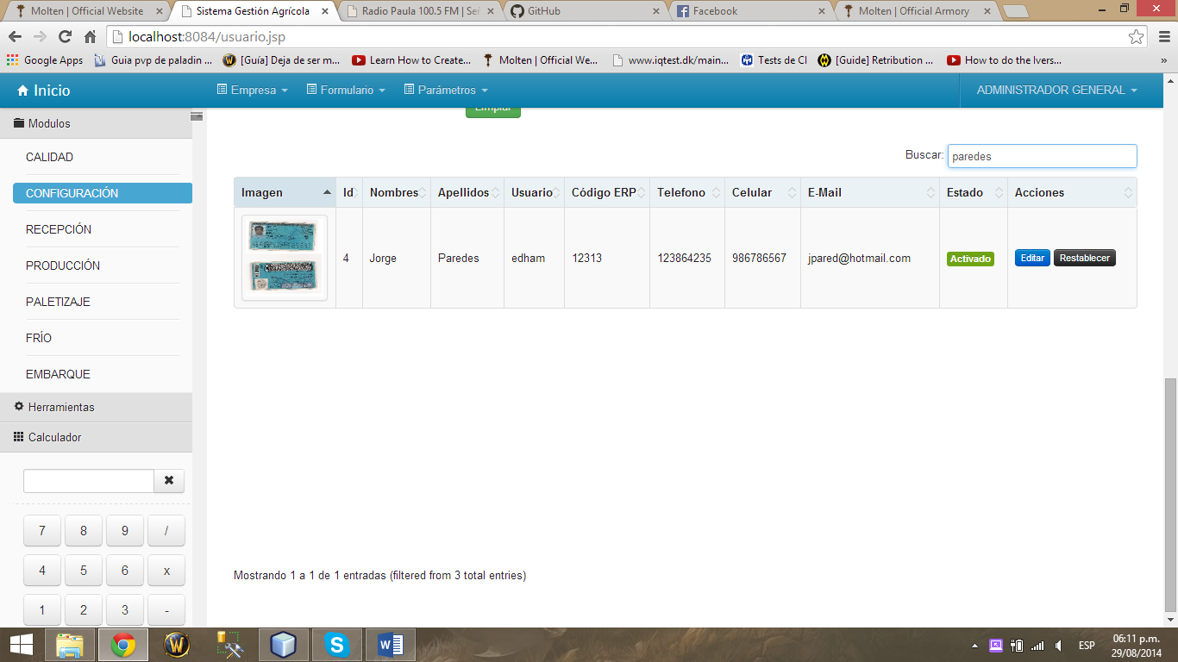

#### Reestablecer Contraseña

Para asignar la contraseña por defecto se deberá seleccionar la opción **Reestablecer** en el encabezado de acciones.

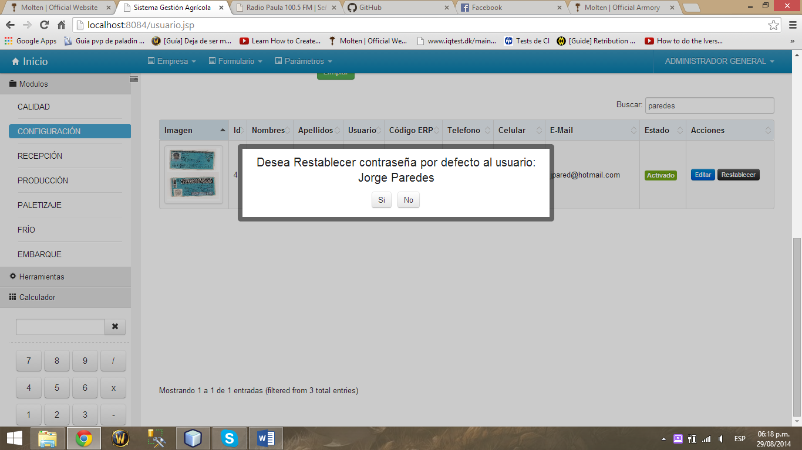

### Opción Variedad

En esta opción el usuario podrá registrar, editar y buscar una Variedad.

#### Registrar

El usuario podra registrar una VARIEDAD ingresando su **Nombre, Descripcion, Codigo de Control, Cultivo y Estado**. Selecciona **Grabar** para guardar los datos o selecciona **Limpiar** si desea volver a realizar la operación.

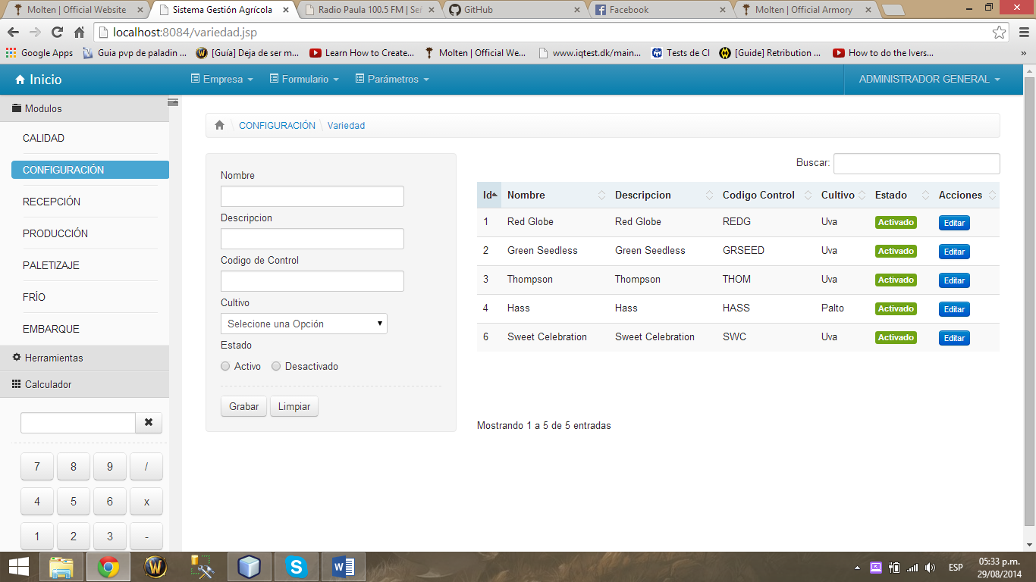

#### Editar

Para editar una VARIEDAD se selecciona la opción **Editar**  en el encabezado de Acciones.

El sistema cargará automáticamente los atributos de la VARIEDAD, el usuario realiza los cambios convenientes y luego selecciona **Grabar** para guardar los cambios.

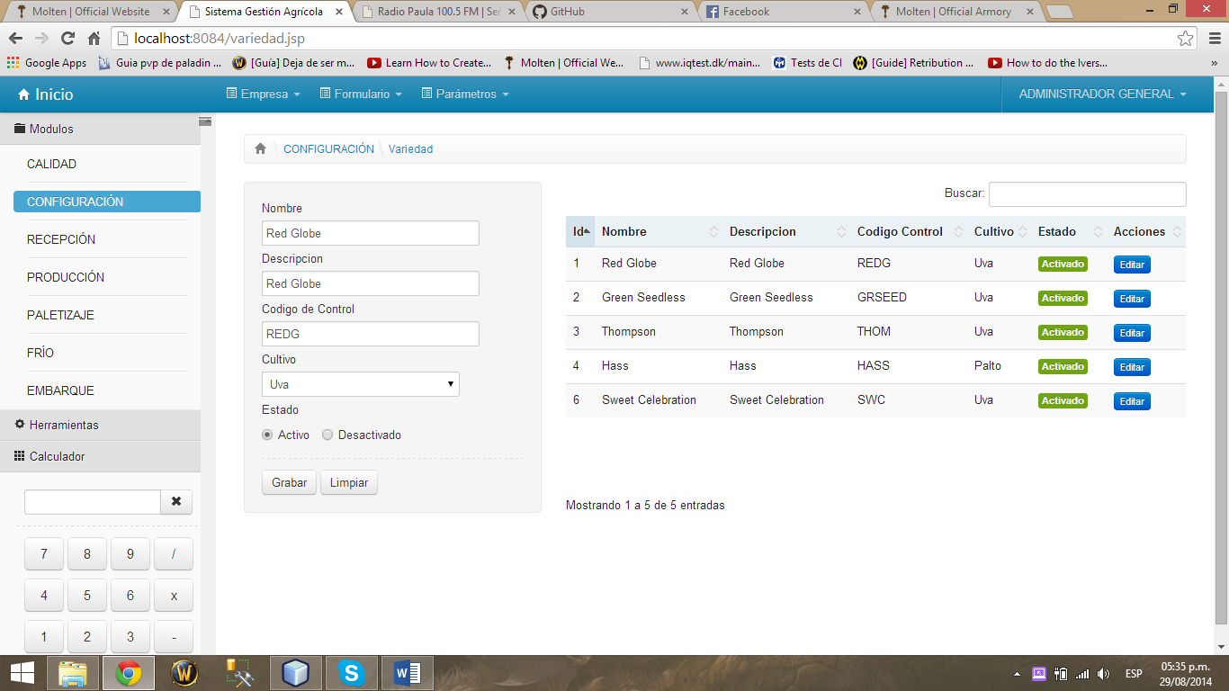

#### Buscar

El usuario podrá realizar búsquedas por cualquiera de los parámetros que aparecen en la lista ya sea **Id, Nombre, Descripción, Código de Control y Cultivo.** Los resultados de la búsqueda se muestran conforme se vayan escribiendo los datos.

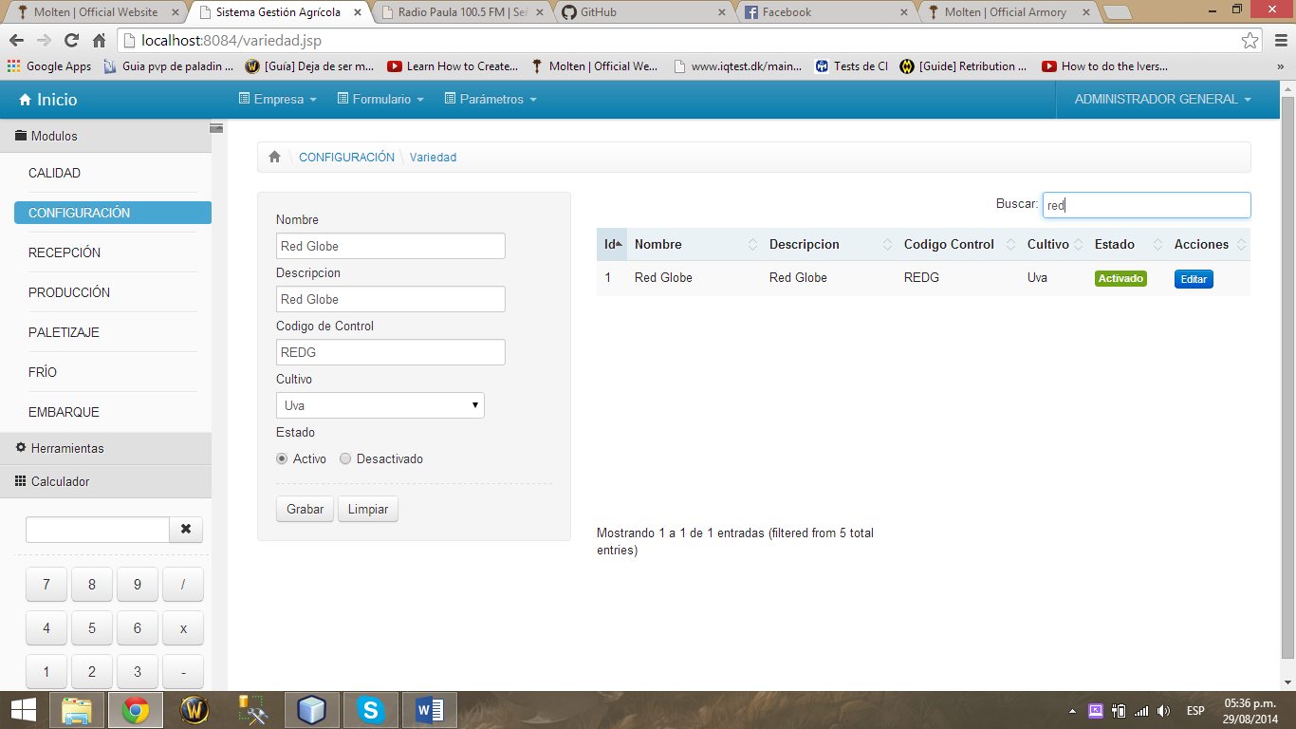

### Opción Vivero

En esta opción el usuario podrá registrar, editar y buscar un VIVERO.

#### Registrar

El usuario podra registrar un VIVERO ingresando su **Nombre, Descripcion, Codigo de Control, Cultivo y Estado**. Selecciona **Grabar** para guardar los datos o selecciona **Limpiar** si desea volver a realizar la operación.

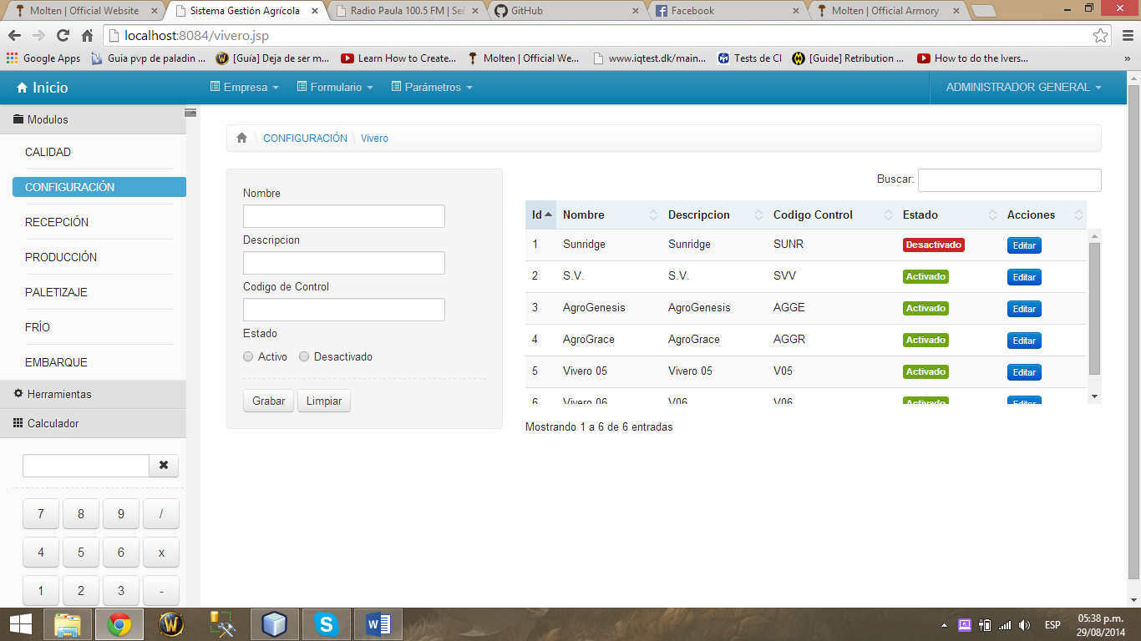

#### Editar

Para editar un VIVERO selecciona la opción **Editar**  en el encabezado de Acciones.

El sistema cargará automáticamente los atributos del VIVERO, el usuario realiza los cambios convenientes y luego selecciona **Grabar** para guardar los cambios.

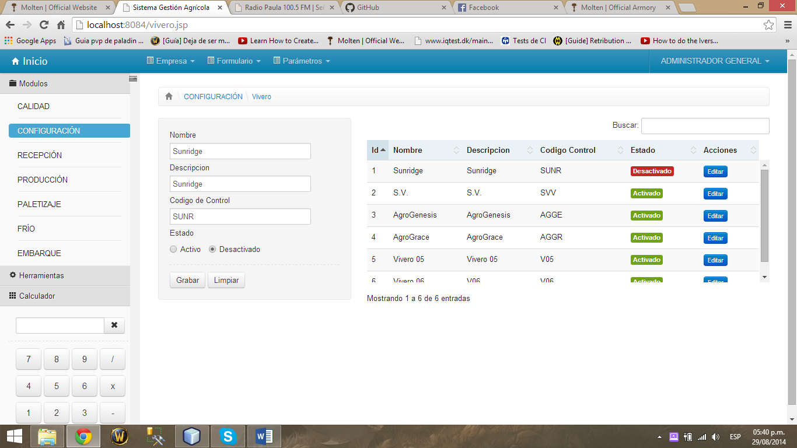

#### Buscar

El usuario podrá realizar búsquedas por cualquiera de los parámetros que aparecen en la lista ya sea **Id, Nombre, Descripción y Código de Control.** Los resultados de la búsqueda se muestran conforme se vayan escribiendo los datos.

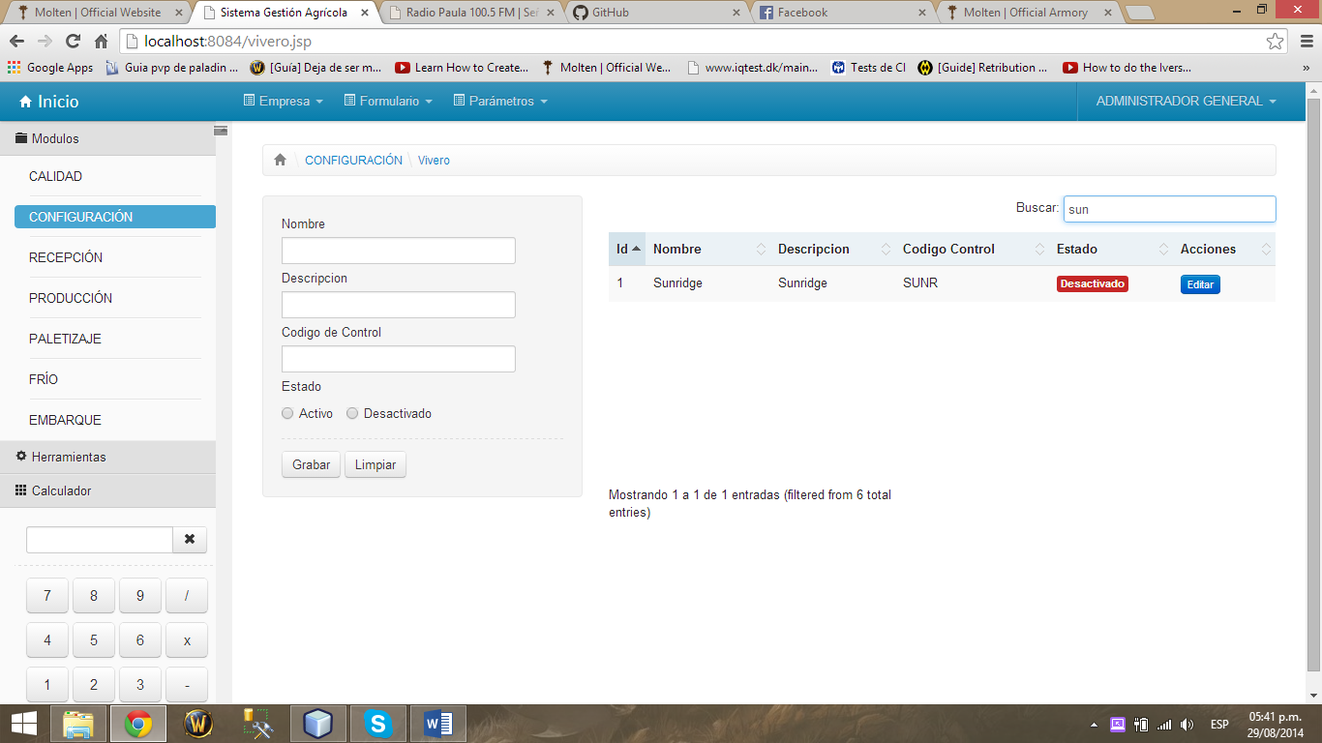

## Cabecera: Formularios

### Asignar Formularios

Esta opción permitirá al usuario con privilegios de administrador asignar formularios a otros usuarios.

#### Agregar Formularios

Para agregar formularios a un determinado usuario primero se debe elegir un usuario. En la sección **Elegir Usuario** se listan por defecto todos los usuarios del sistema. Los usuarios se podrán ordenar por nombre o nick de usuario, listar por estado, ya sea activos o inactivos y también hacer búsquedas por nombre o nick de usuario. Para seleccionar un usuario se debe seleccionar el nombre.

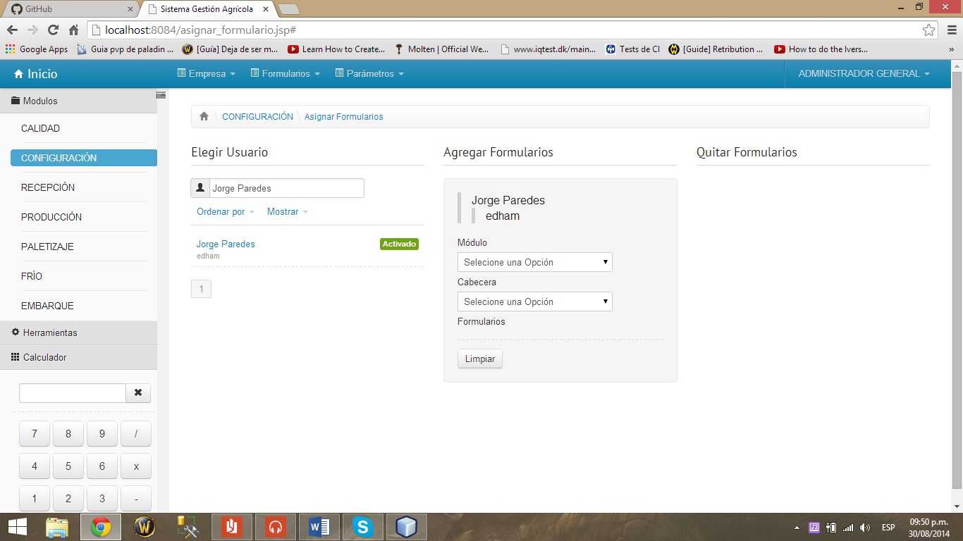

En la sección **Agregar Formularios** se muestran los datos del usuario seleccionado. Luego se seleccionan los módulos y cabeceras que se deseen asignar, en **Formularios** se visualizaran los formularios pertenecientes al módulo y cabecera antes seleccionados. Para agregar un formulario se selecciona el icono **+**.

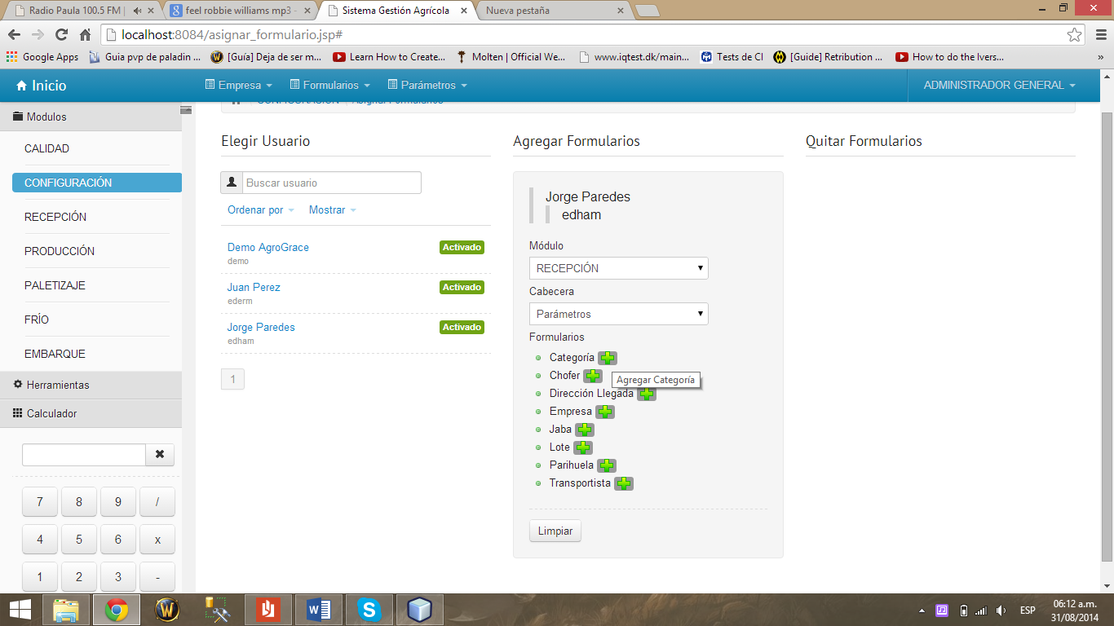

#### Quitar Formularios

En la sección **Quitar Formularios** se visualizaran los formularios seleccionados indicando el modulo y cabecera a los que pertenecen. Para quitar un formulario se debe seleccionar el icono **x**.

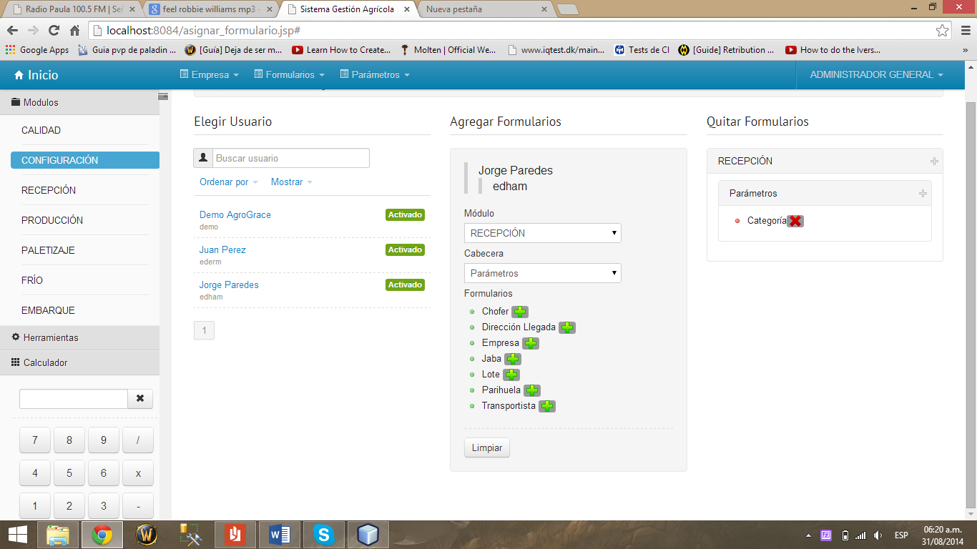

### Administrar Formularios

## Cabecera: Parámetros

### Administrar Parámetros

En esta opción se administran los parámetros de configuración del sistema, la conexión a un ERP externo y datos de la Empresa Productora.

En la sección **Sistema** se pueden configurar el tiempo de las alertas del sistema indicando los minutos (1m – 5m), el tiempo de sincronización de los dashboard indicando los minutos (1m – 5m) y la clave por defecto que tendrán los usuarios en caso de pérdida u olvido de su contraseña.

En la sección **Conexión** se indica el nombre de la base de datos del ERP Externo, el IP, puertos, usuario y contraseña.

En la sección **Empresa** se indica el nombre de la productora, un usuario principal y dos alternativos para el inicio y cierre de producción.

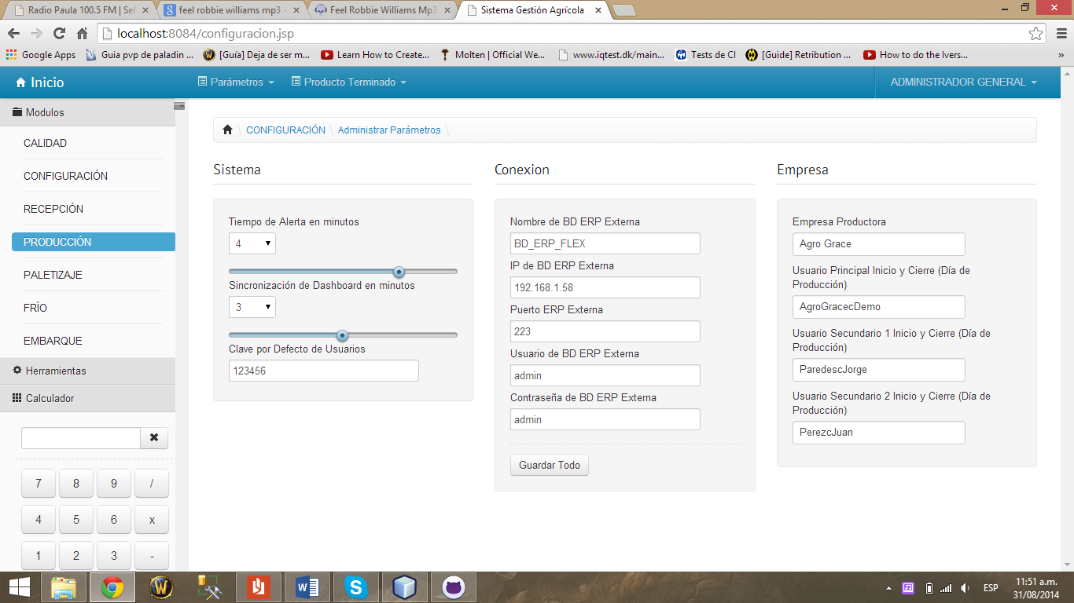

# Módulo de Recepción

## Cabecera: Parámetros

### Opción Categoría

En esta opción el usuario podrá registrar, editar y buscar una Categoría.

#### Registrar

Para registrar una CATEGORIA el usuario ingresa el nombre, Código de Control y Estado. Luego selecciona **Grabar**  para guardar los datos o **Limpiar** para volver a realizar el registro.

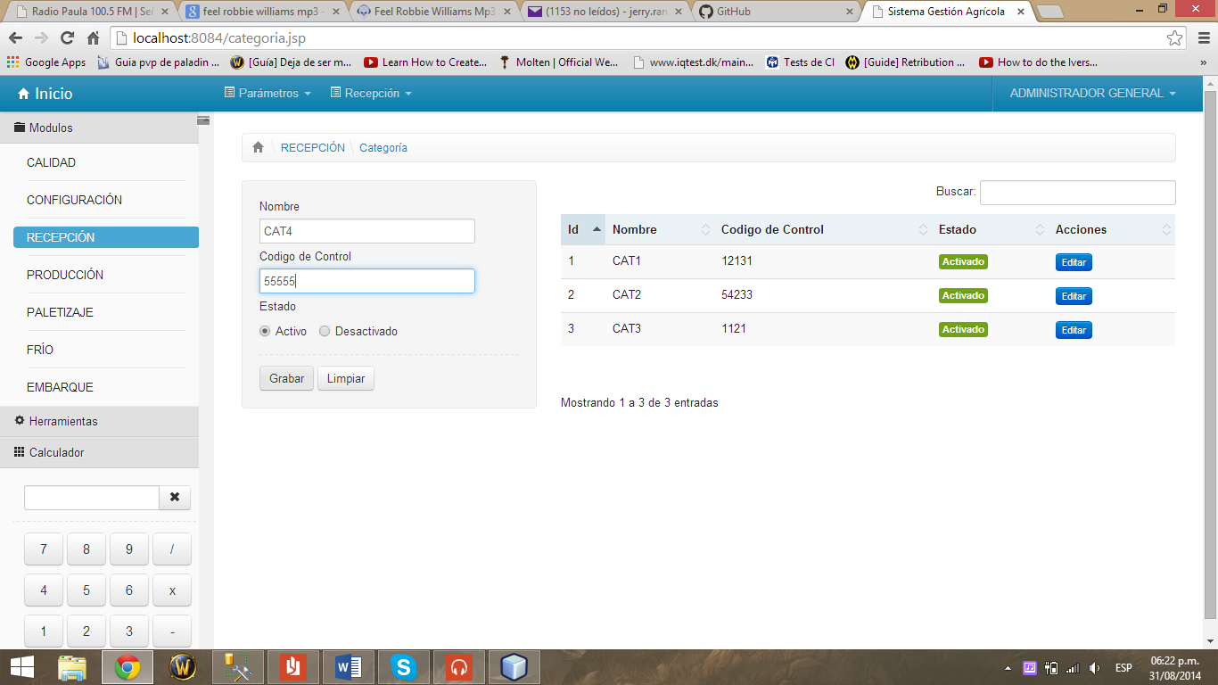

#### Editar

Para editar una CATEGORIA se selecciona la opción **Editar**  en el encabezado de Acciones.

El sistema cargará automáticamente los atributos de la CATEGORIA, el usuario realiza los cambios convenientes y luego selecciona **Grabar** para guardar los cambios.

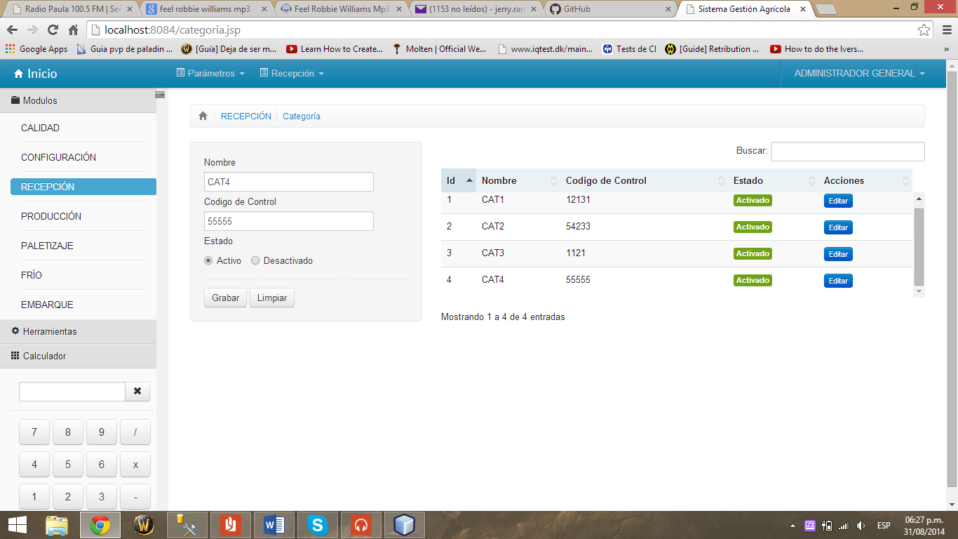

#### Buscar

El usuario podrá realizar búsquedas por cualquiera de los parámetros que aparecen en la lista ya sea **Id, Nombre y Código de Control.** Los resultados de la búsqueda se muestran conforme se vayan escribiendo los datos.

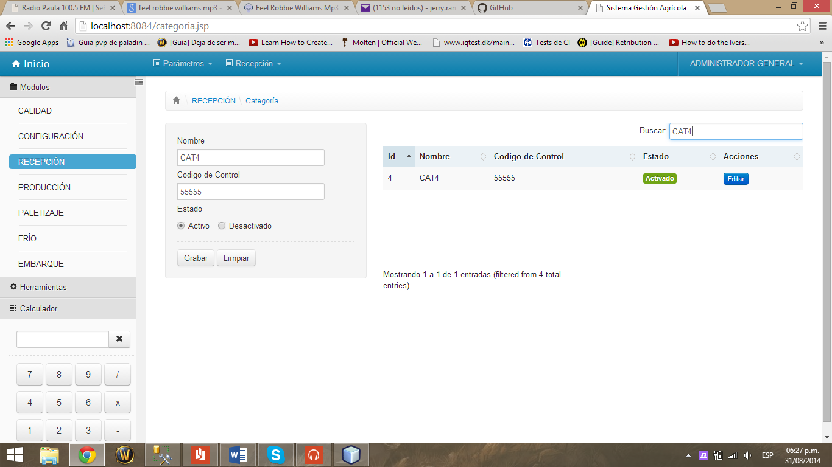

### Opción Chofer

En esta opción el usuario podrá registrar, editar y buscar un Chofer.

#### Registrar

Para registrar un CHOFER el usuario ingresa el nombre, Brevete, Empresa Transportista y Estado. Luego selecciona **Grabar**  para guardar los datos o **Limpiar** para volver a realizar el registro.

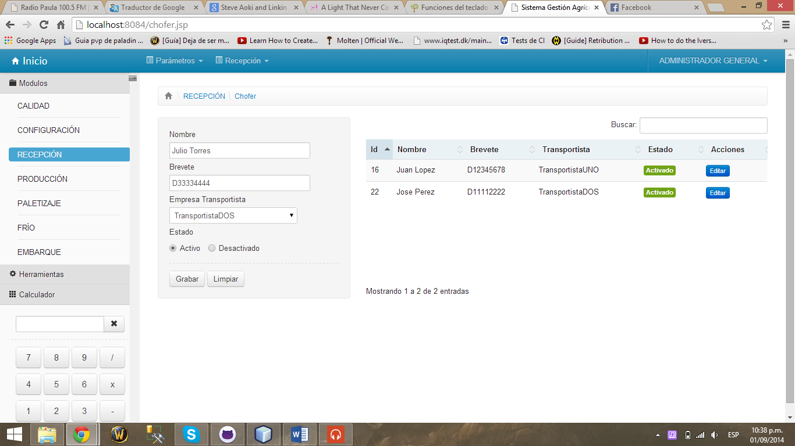

#### Editar

Para editar un CHOFER se selecciona la opción **Editar**  en el encabezado de Acciones.

El sistema cargará automáticamente los atributos del CHOFER, el usuario realiza los cambios convenientes y luego selecciona **Grabar** para guardar los cambios.

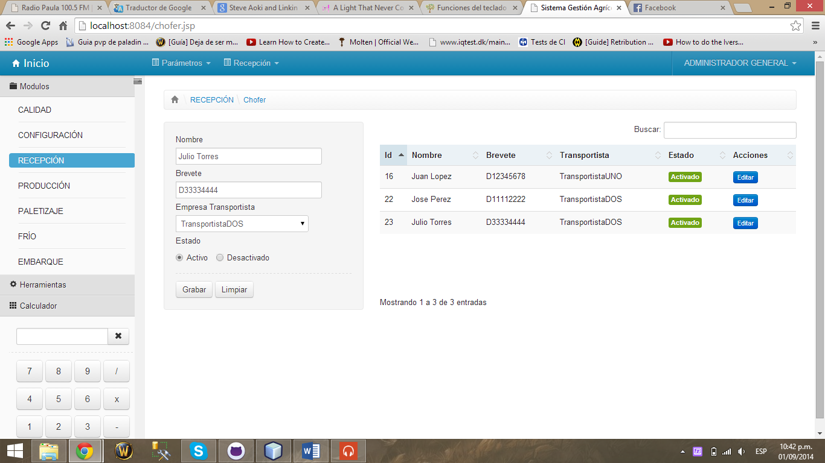

#### Buscar

El usuario podrá realizar búsquedas por cualquiera de los parámetros que aparecen en la lista ya sea **Id, Nombre y Código de Control.** Los resultados de la búsqueda se muestran conforme se vayan escribiendo los datos.

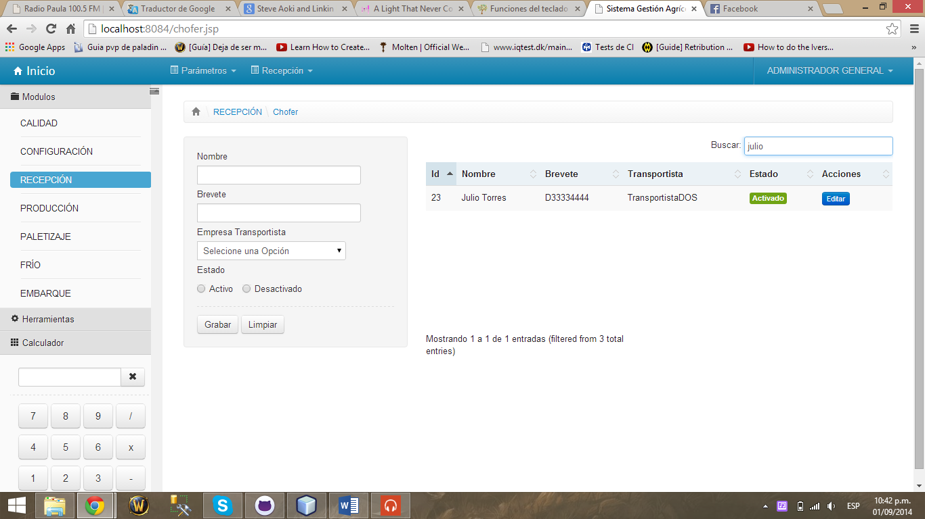

### Opción Dirección Origen

#### Registrar

Para registrar una DIRECCION ORIGEN el usuario ingresa el nombre la dirección y Estado. Luego selecciona **Grabar**  para guardar los datos o **Limpiar** para volver a realizar el registro.

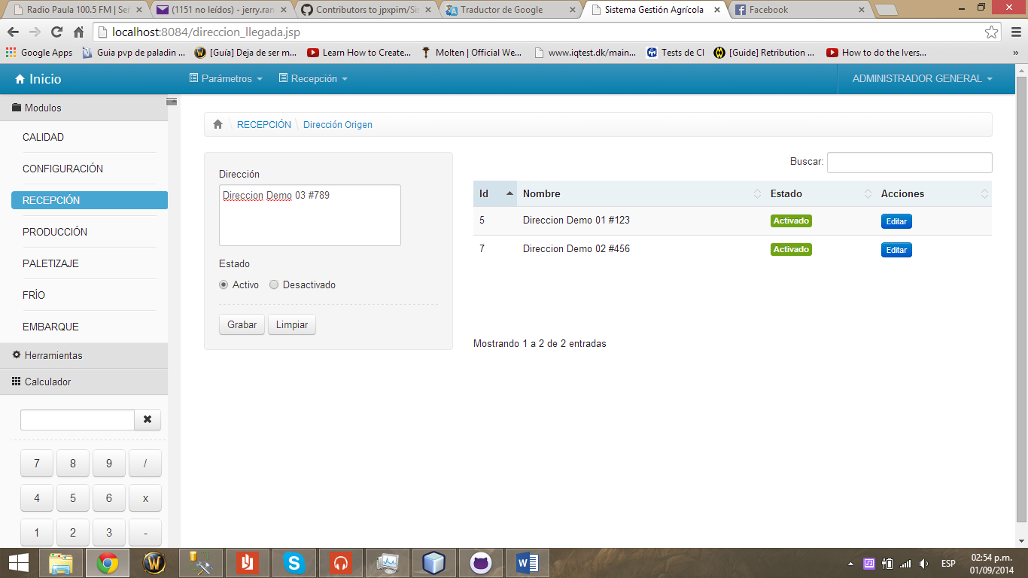

#### Editar

Para editar una DIRECCION ORIGEN se selecciona la opción **Editar**  en el encabezado de Acciones. El sistema cargará automáticamente los atributos de la DIRECCION ORIGEN, el usuario realiza los cambios convenientes y luego selecciona **Grabar** para guardar los cambios.

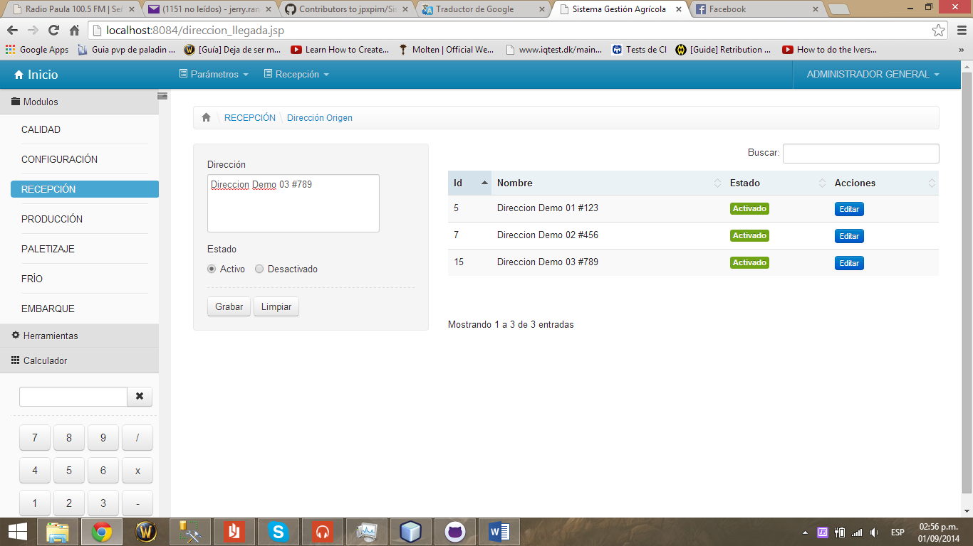

#### Buscar

El usuario podrá realizar búsquedas por cualquiera de los parámetros que aparecen en la lista ya sea **Id y Nombre.** Los resultados de la búsqueda se muestran conforme se vayan escribiendo los datos.

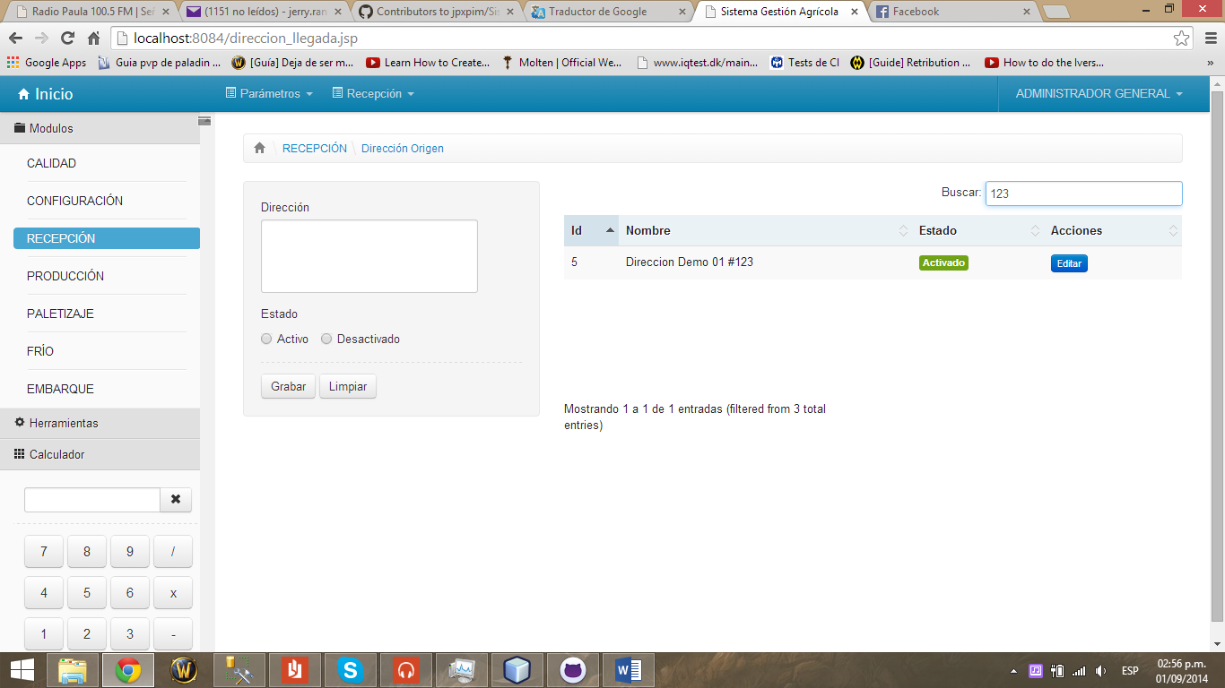

### Opción Jaba

#### Registrar

Para registrar una JABA el usuario ingresa el Nombre, Peso y Estado. Luego selecciona **Grabar**  para guardar los datos o **Limpiar** para volver a realizar el registro.

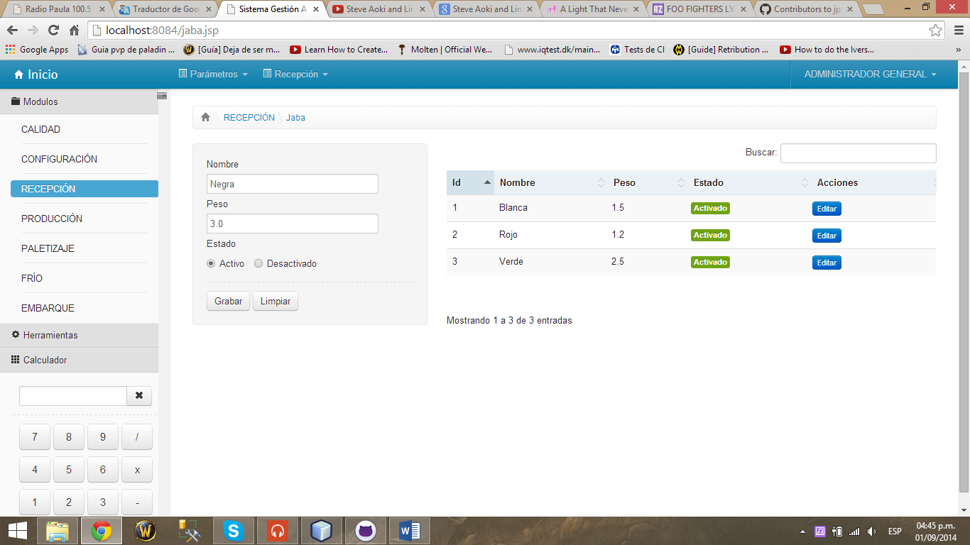

#### Editar

Para editar una JABA se selecciona la opción **Editar**  en el encabezado de Acciones. El sistema cargará automáticamente los atributos de la JABA, el usuario realiza los cambios convenientes y luego selecciona **Grabar** para guardar los cambios.

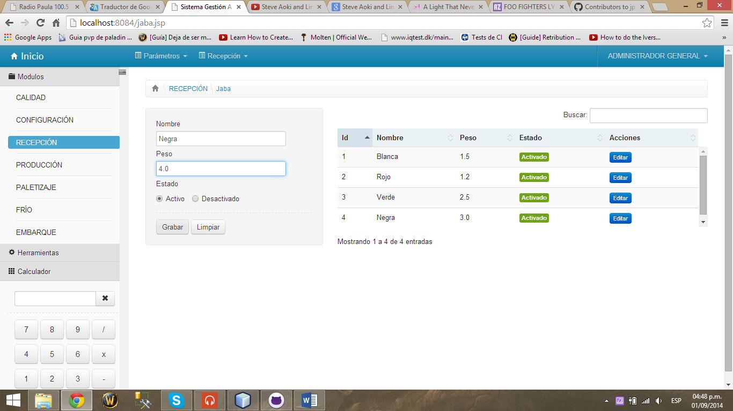

#### Buscar

El usuario podrá realizar búsquedas por cualquiera de los parámetros que aparecen en la lista ya sea **Id y Nombre y Peso.** Los resultados de la búsqueda se muestran conforme se vayan escribiendo los datos.

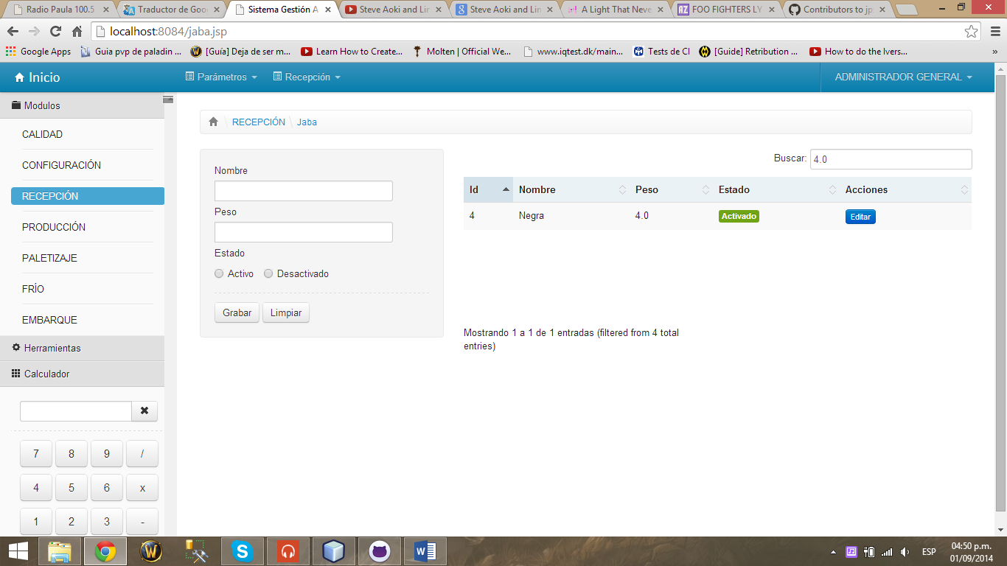

### Opción Lote

En esta opción el usuario podrá registrar, editar y buscar un LOTE.

#### Registrar

El usuario podra registrar un LOTE ingresando su **Nombre, Descripcion, Codigo de Control, N° de Hectareas, Centro de Costo, Año de Siembra y Estado**. En las opciones de la derecha podrá seleccionar el **Productor, Patron, Vivero, Sub Sector, Tipo de Cultivo, Edad Cultivo, Edad Cultivo y Variedad** pertenecientes al LOTE. Luego selecciona **Grabar** para guardar los datos o selecciona **Limpiar** si desea volver a realizar la operación.

#### Editar

El usuario podrá realizar búsquedas por cualquiera de los parámetros que aparecen en la lista ya sea **Id, Nombre, C. Control, N° Hectareas, Centro de Costo, Año de Siembra, Productor, Sub Sector, Tipo Cultivo, Edad Cultivo y Variedad**. Los resultados de la búsqueda se muestran conforme se vayan escribiendo los datos.

#### Buscar

### Opción Parihuela

En esta opción el usuario podrá registrar, editar y buscar una PARIHUELA.

#### Registrar

Para registrar una PARIHUELA el usuario ingresa su Nombre, Peso y Estado. Luego selecciona Grabar para guardar los datos o Limpiar para volver a realizar el registro.

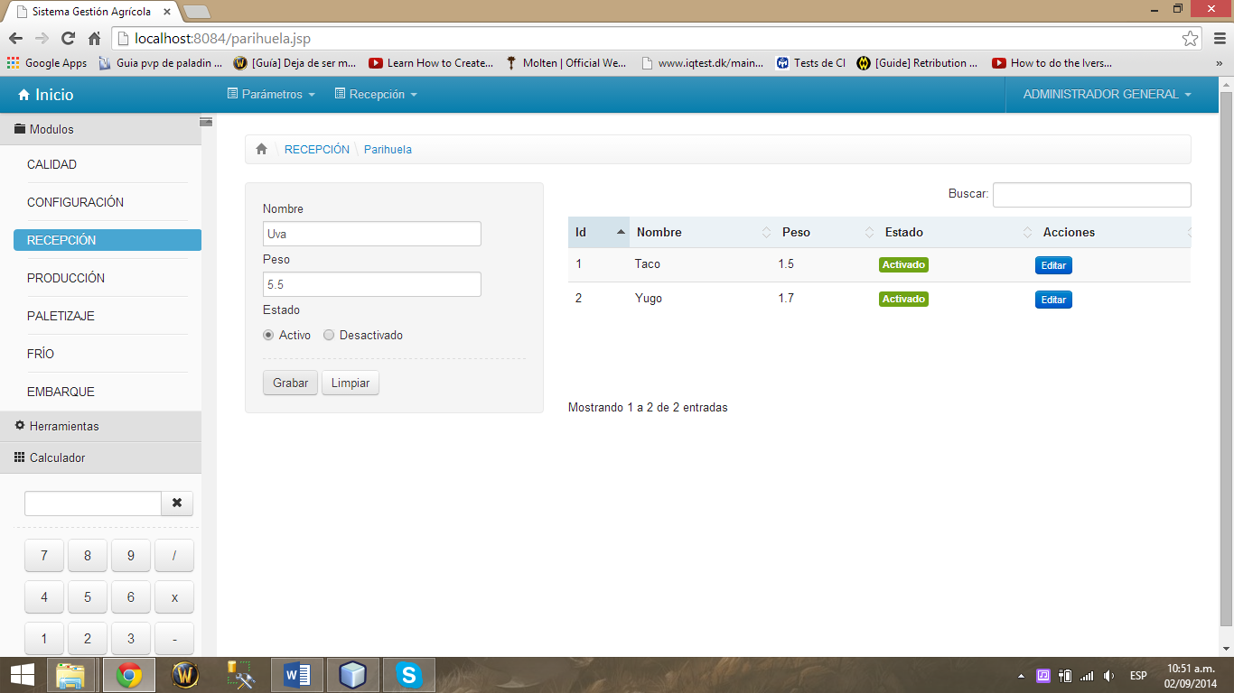

#### Editar

Para editar una PARIHUELA se selecciona la opción **Editar**  en el encabezado de Acciones. El sistema cargará automáticamente los atributos de la PARIHUELA, el usuario realiza los cambios convenientes y luego selecciona **Grabar** para guardar los cambios.

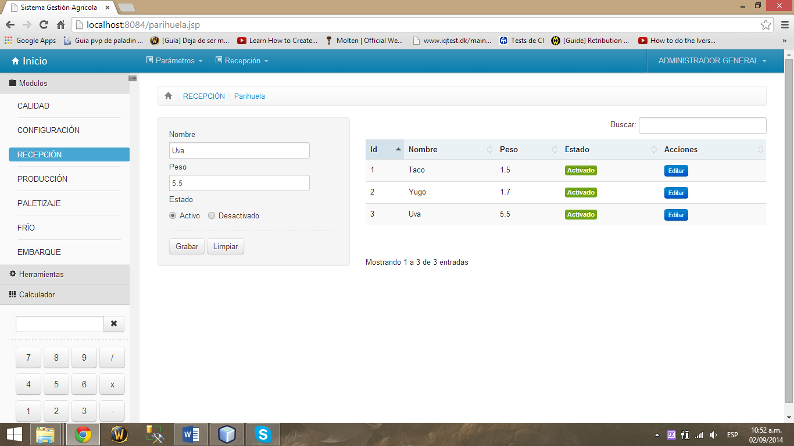

#### Buscar

El usuario podrá realizar búsquedas por cualquiera de los parámetros que aparecen en la lista ya sea **Id, Nombre y Peso.** Los resultados de la búsqueda se muestran conforme se vayan escribiendo los datos.

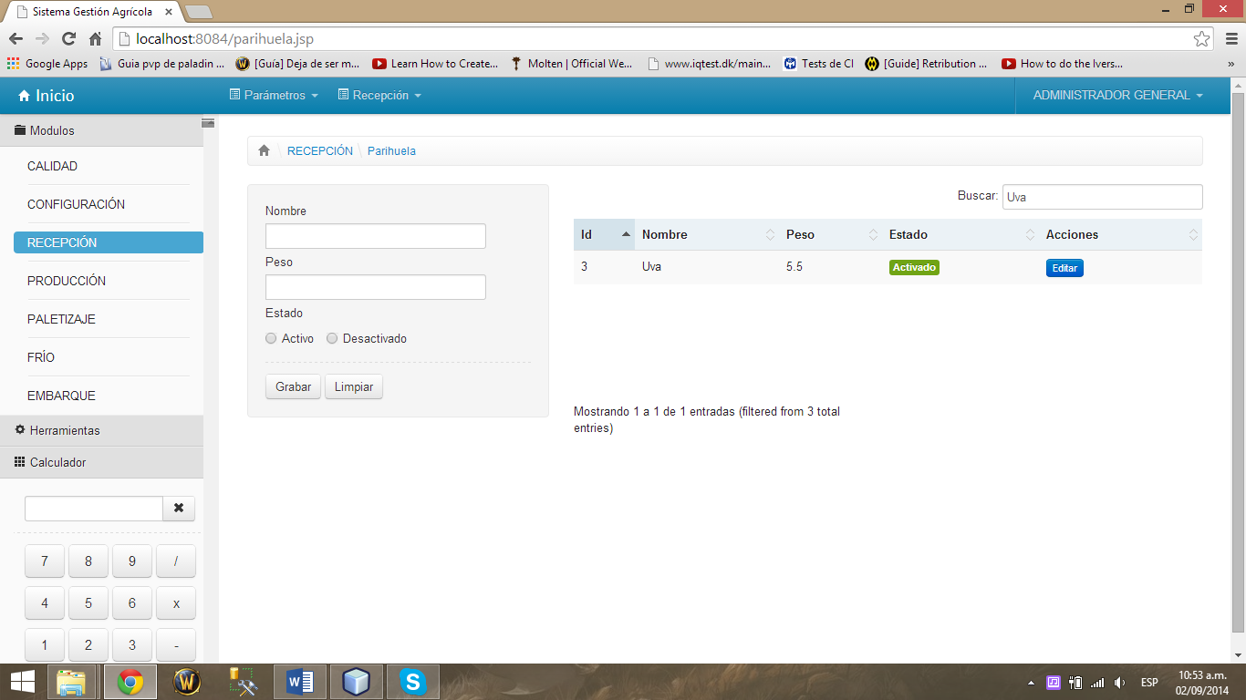

### Opción Transportista

En esta opción el usuario podrá registrar, editar y buscar una Empresa Transportista.

#### Registrar

Para registrar una Empresa Transportista el usuario ingresa su Razón Social, N° de RUC y Estado. Luego selecciona **Grabar**  para guardar los datos o **Limpiar** para volver a realizar el registro.

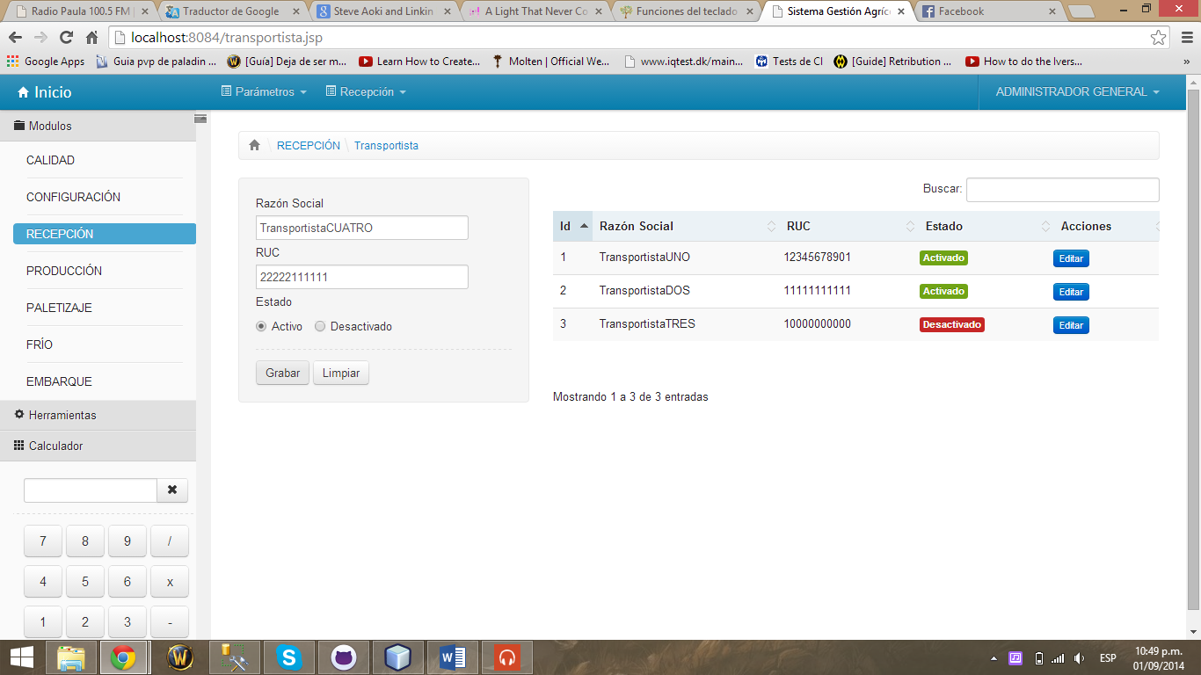

#### Editar

Para editar una Empresa Transportista se selecciona la opción **Editar**  en el encabezado de Acciones. El sistema cargará automáticamente los atributos de la Empresa Transportista, el usuario realiza los cambios convenientes y luego selecciona **Grabar** para guardar los cambios.

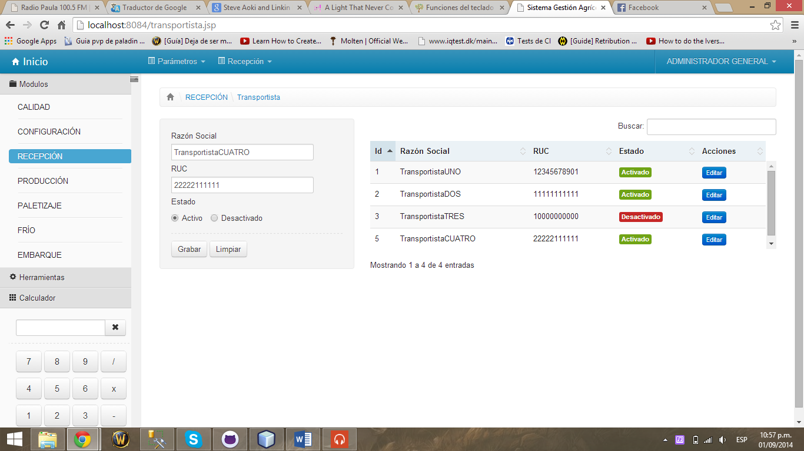

#### Buscar

El usuario podrá realizar búsquedas por cualquiera de los parámetros que aparecen en la lista ya sea **Id, Razón Social y RUC.** Los resultados de la búsqueda se muestran conforme se vayan escribiendo los datos.

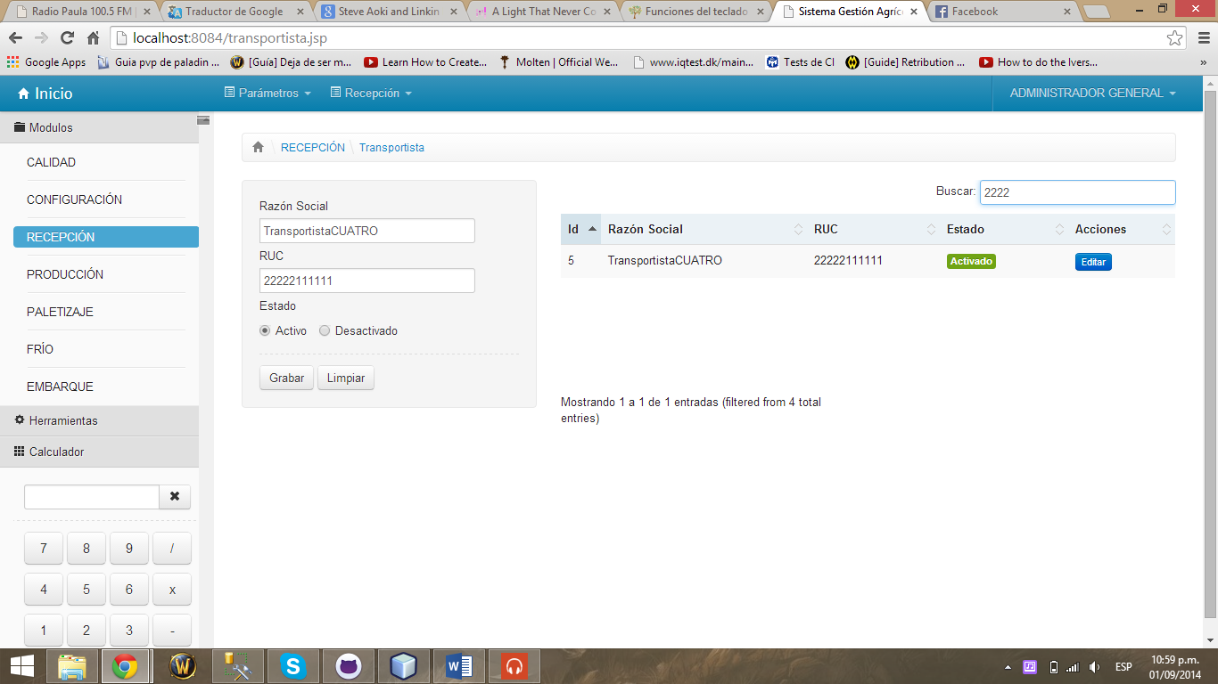

## Cabecera: Recepción

### Opción Gestión Descarte

### Opción Gestión Recepción

# Módulo de Producción

## Cabecera: Parámetros

### Opción Calibre

En esta opción el usuario podrá registrar, editar y buscar un CALIBRE.

#### Registrar

Para registrar un CALIBRE el usuario ingresa su Nombre, Código de Control, Cultivo y Estado. Luego selecciona **Grabar**  para guardar los datos o **Limpiar** para volver a realizar el registro.

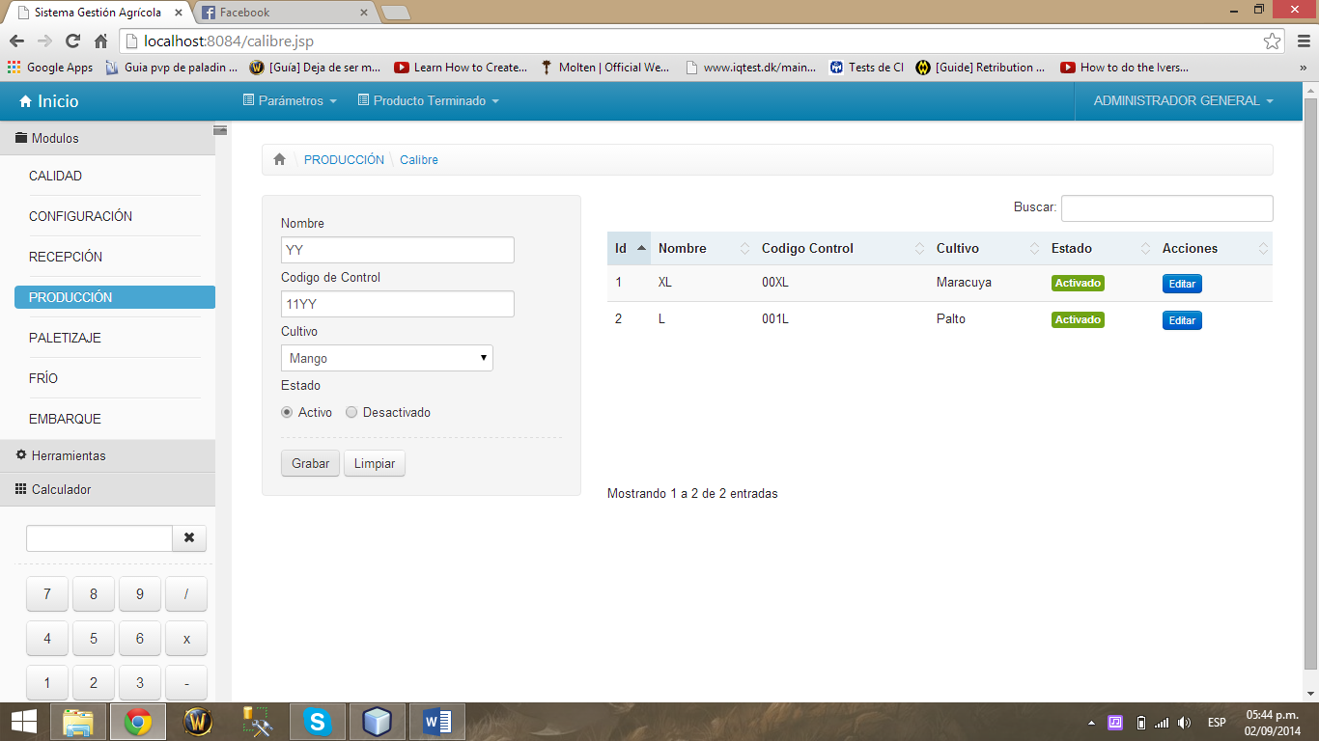

#### Editar

Para editar un CALIBRE se selecciona la opción **Editar**  en el encabezado de Acciones. El sistema cargará automáticamente los atributos del CALIBRE, el usuario realiza los cambios convenientes y luego selecciona **Grabar** para guardar los cambios.

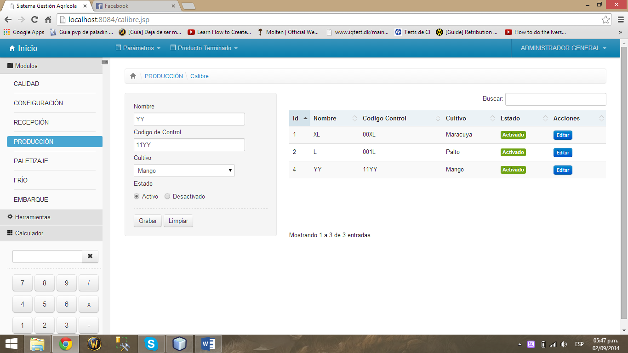

#### Buscar

El usuario podrá realizar búsquedas por cualquiera de los parámetros que aparecen en la lista ya sea **Id, Nombre, Codigo de Control y Cultivo.** Los resultados de la búsqueda se muestran conforme se vayan escribiendo los datos.

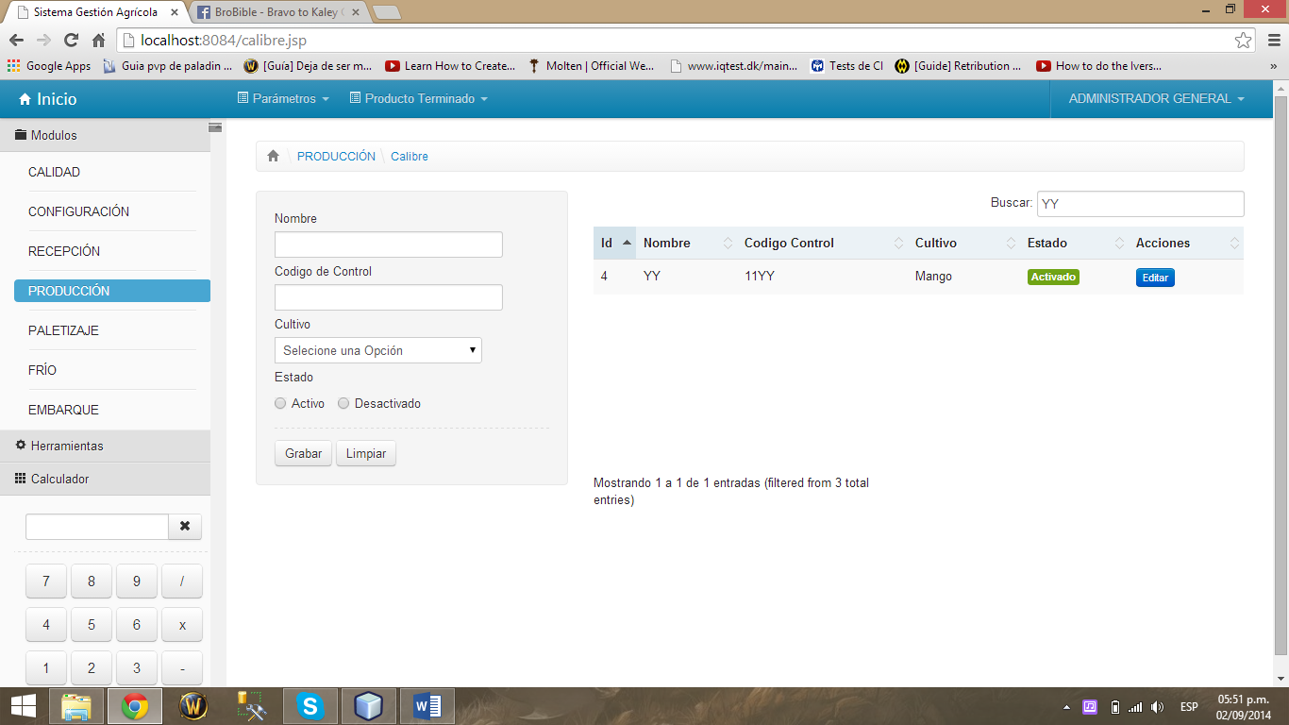

### Opción Categoría

#### Registrar

#### Editar

#### Buscar

### Opción Color

En esta opción el usuario podrá registrar, editar y buscar un COLOR.

#### Registrar

Para registrar un COLOR el usuario ingresa su Nombre, Código de Control, Cultivo y Estado. Luego selecciona Grabar para guardar los datos o Limpiar para volver a realizar el registro.

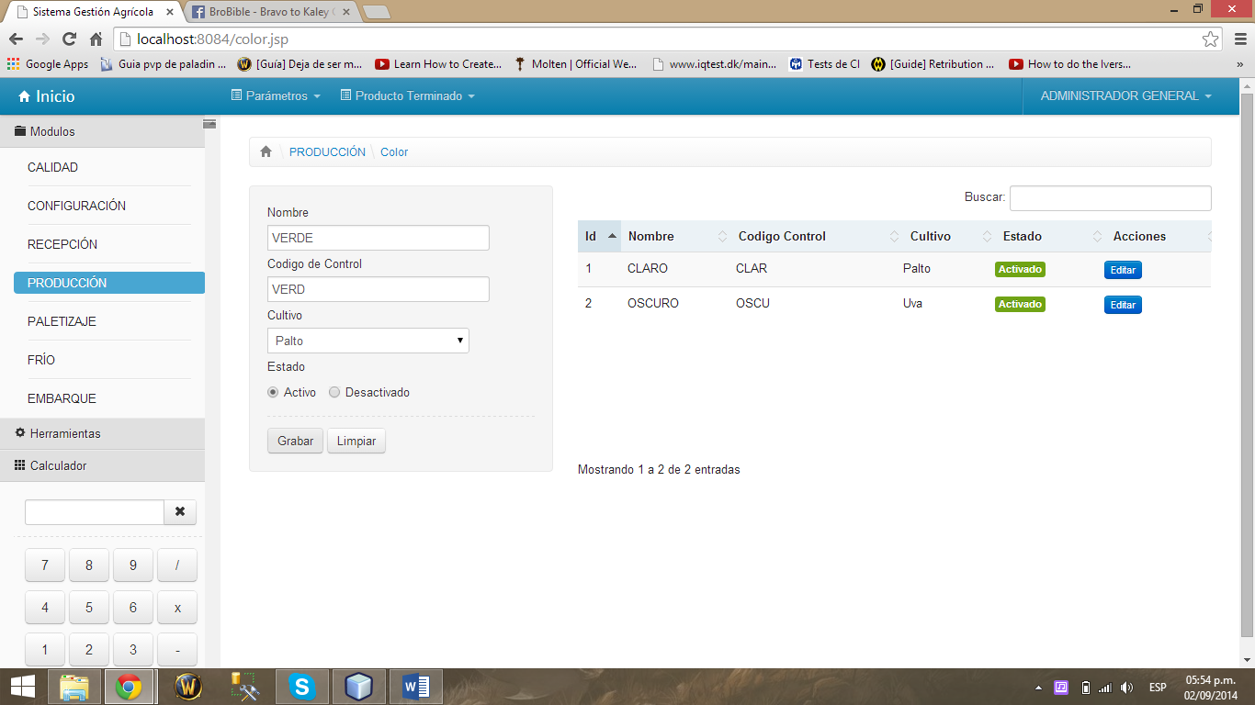

#### Editar

Para editar un COLOR se selecciona la opción **Editar**  en el encabezado de Acciones. El sistema cargará automáticamente los atributos del COLOR, el usuario realiza los cambios convenientes y luego selecciona **Grabar** para guardar los cambios.

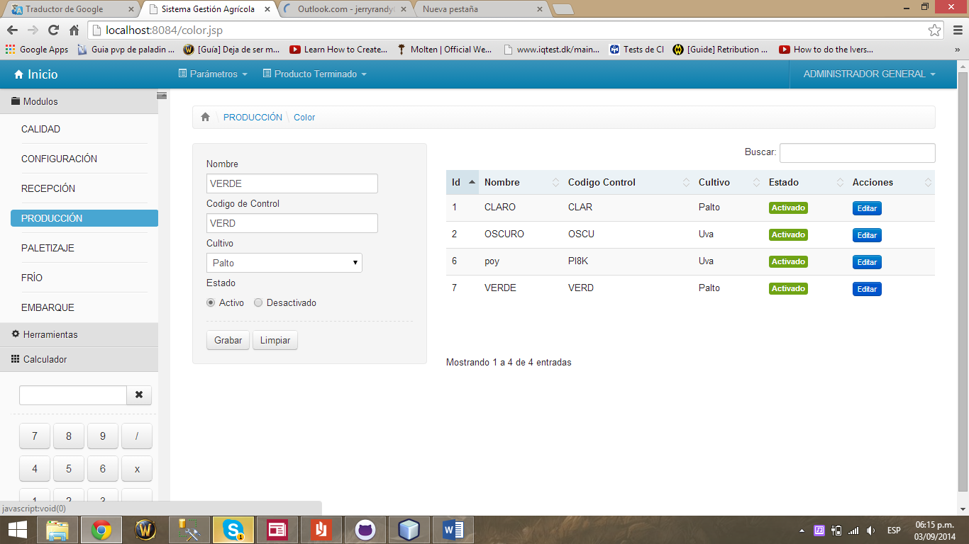

#### Buscar

El usuario podrá realizar búsquedas por cualquiera de los parámetros que aparecen en la lista ya sea **Id, Nombre, Codigo de Control y Cultivo.** Los resultados de la búsqueda se muestran conforme se vayan escribiendo los datos.

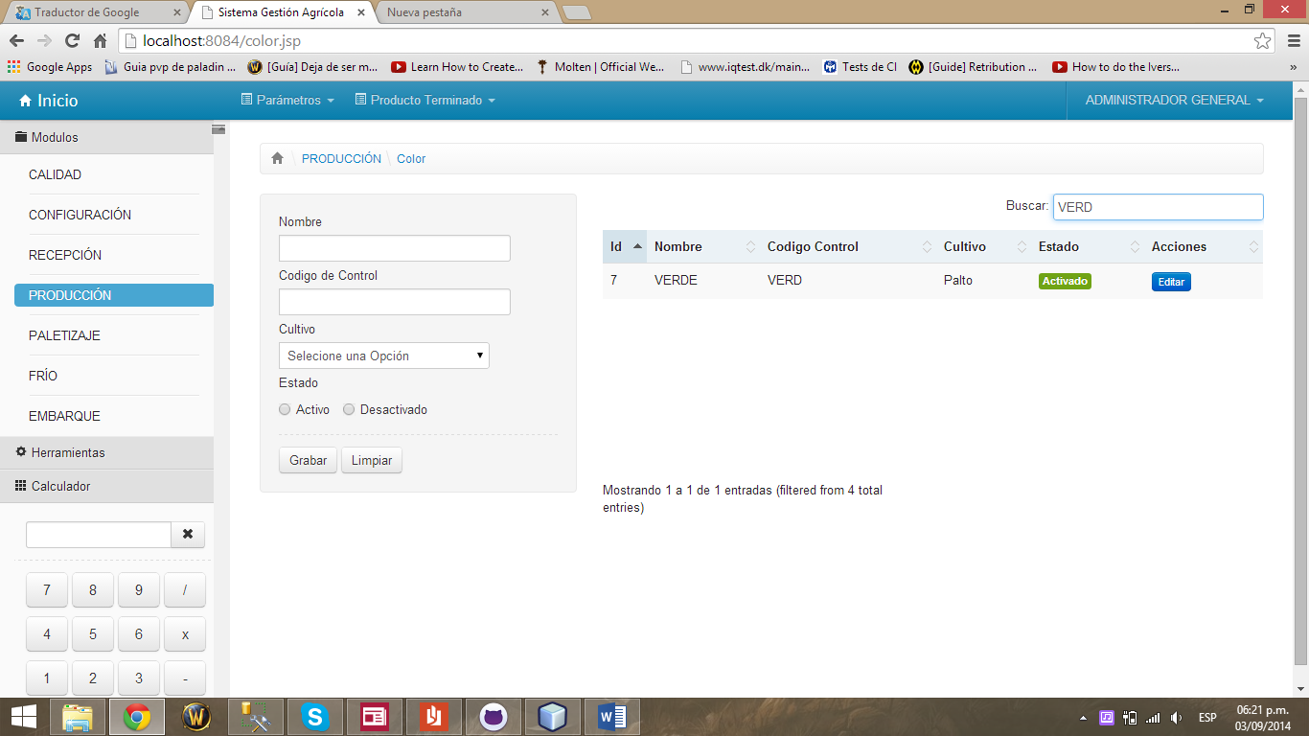

### Opción Envase

### Opción Línea de Producción

### Opción Lista de Lotes

### Opción Receta

## Cabecera: Producto Terminado

### Gestión Producto Terminado

# Módulo de Paletizaje

# Módulo de Frío

# Módulo de Embarque

# Herramientas

## Generar Excel